

**ĐẶC TẢ YÊU CẦU PHẦN MỀM**

**Cho**

**QUẢN LÝ QUÁN CÀ PHÊ TC**

**Phiên bản 1.0 được phê chuẩn**

**Được chuẩn bị bởi nhóm 06**

**Cao đẳng thực hành FPT Polytechnic**

**Ngày tạo ra bản đặc tả 08**

**-**

**11**

**-**

**2022**

Mục Lục

Theo dõi phiên bản tài liệu 1

DANH SÁCH THÀNH VIÊN 1

GIẢNG VIÊN HƯỚNG DẪN 2

LỜI CẢM ƠN 3

TÓM TẮT NỘI DUNG DỰ ÁN 3

PHẦN 1: GIỚI THIỆU ĐỀ TÀI – HỆ THỐNG 4

1. Lý do chọn đề tài 4

2. Quy ước của tài liệu 4

3. Bảng chú giải thuật ngữ 5

4. Mục tiêu của đề tài 6

5. Phạm vi đề tài 6

6. Bố cục tài liệu 8

7. Khảo sát 8

8. Khởi tạo và lập kế hoạch 17

9. Bối cảnh của sản phẩm 23

10. Các chức năng của sản phẩm 23

11. Đặc Điểm Của Người Sử Dụng 24

12. Môi trường vận hành 24

13. Các ràng buộc về thực thi và thiết kế 25

14. Các giả định và phụ thuộc 25

PHẦN 2: DATABASE 25

1. ERD 25

4. Phân Tích Sơ Đồ ERD 27

PHẦN 3: PHÂN TÍCH VÀ THIẾT KẾ 31

1. Mô hình Use Case 31

2. Mô hình Activity Diagram 33

3. Class Diagram 44

4. Thiết kế giao diện 45

4.1. Giao Diện Chính 45

4.2. Giao Diện Đăng Nhập 46

4.3. Giao Diện Quên Mật Khẩu 47

PHẦN 4: CÁC CHỨC NĂNG 51

1. Chức năng đăng nhập 51

2. Chức năng quên mật khẩu 52

3. Chức năng đổi mật khẩu 52

4. Chức năng quản lí nhân viên 52

5. Chức năng quản lí sản phẩm 52

6. Chức năng quản lí khách hàng 53

7. Chức năng quản lí hóa đơn 53

8. Chức năng quản lí bàn 53

9. Các phi chức năng 54

PHẦN 5: KIỂM THỬ 54

PHẦN 6: TỔNG KẾT 59

1. Thời gian phát triển dự án 59

2. Mức độ hoàn thành dự án 59

3. Những khó khăn rủi ro gặp phải và vách giải quyết 59

4. Những bài học rút ra sau khi làm dự án 60

5. Kế hoạch phát triển trong tương lai 61

# Theo dõi phiên bản tài liệu

|  |  |  |  |
| --- | --- | --- | --- |
| TÊN | NGÀY | LÝ DO THAY ĐỔI | PHIÊN BẢN |
| Phần mềm Quản Lý Quán Cà Phê | 08-11-2022 | Không thay đổi | 1.0 |

# DANH SÁCH THÀNH VIÊN

|  |  |  |  |  |
| --- | --- | --- | --- | --- |
| STT | Họ & Tên | Mã Sinh Viên | Ngành học | Email |
| 1 | PHẠM VĂN ANH | PH26707 | UDPM | anhpvph26707@fpt.edu.vn |
| 2 | TRẦN HỮU THẮNG | PH26327 | UDPM | thangthph26327@fpt.edu.vn |
| 3 | NGUYỄN THÀNH CÔNG | PH27488 | UDPM | congntph27488@fpt.edu.vn |
| 4 | PHẠM VĂN HIẾU | PH27565 | UDPM | hieupvph27565@fpt.edu.vn |
| 5 | PHẠM HỮU HÙNG | PH27359 | UDPM | hungphph27359@fpt.edu.vn |

# GIẢNG VIÊN HƯỚNG DẪN

**Họ và tên:** Thầy PHẠM GIA KHÁNH

**Cơ quan công tác:** Trường CĐ FPT Polytechnic.

**Điện thoại:** **Email:** khanhpg@fpt.edu.vn

**Ý kiến nhận xét, đánh giá của cán bộ hướng dẫn:**

………………………………………………………………………………………….

………………………………………………………………………………………….

………………………………………………………………………………………….

………………………………………………………………………………………….

………………………………………………………………………………………….

………………………………………………………………………………………….

………………………………………………………………………………………….

………………………………………………………………………………………….

………………………………………………………………………………………….

………………………………………………………………………………………….

………………………………………………………………………………………….

………………………………………………………………………………………….

………………………………………………………………………………………….

**Giao viên hướng dẫn Xác nhận của Bộ Môn**

*(Ký và ghi rõ họ tên)* (Ký và ghi rõ họ tên)

# LỜI CẢM ƠN

# TÓM TẮT NỘI DUNG DỰ ÁN

Trong cuộc sống hiện nay, không khó để có thể tìm kiếm được một quán nước, quán coffee, ngoài nhu cầu giải khát, thưởng thức những đồ uống lạ thì còn có thể trò chuyện với bạn bè, gia đình; việc học tập nhóm tại các quán coffee cũng rất quen thuộc đối với các bạn trẻ. Và để đáp ứng nhu cầu đó với con người thì ngày nay việc kinh doanh quán coffee không còn quá xa lạ với mọi người. Các quán coffee mọc lên như nấm, đủ thể loại, đủ hình thức thu hút khách hàng. Ngoài ra, thức uống cũng là một phần quan trọng dẫn đến lượng khách của quán tăng hay giảm. Có nhiều yếu tố để phát triển một quán coffee nhưng bên cạnh đó, yếu tố quản lí quán coffee như thế nào? Làm thế nào để quản lí một cách nhanh chóng và tốn ít thời gian? Phần mềm quản lí quán coffee ra đời để đáp ứng cho những câu hỏi trên và giúp cho người sử dụng đỡ tốn công sức và thời gian. Phần mềm được hình thành nhờ các công cụ hỗ trợ như: https://wireframepro.mockflow.com/ được dử dụng để thiết kế mô hình dữ liệu, áp dụng hệ quản trị dữ liệu Microsoft SQL Server 2019 để trao đổi dữ liệu và phần mềm Microsoft Visual Studio 2019 – sử dụng nền tảng CodeFirst.NET Entity và phương pháp Linq.

# PHẦN 1: GIỚI THIỆU ĐỀ TÀI – HỆ THỐNG

## 1. Lý do chọn đề tài

Phần mềm quản lý quán cafe được nhiều chủ quán sử dụng nhằm giúp các công việc trong quán dễ dàng và hiệu quả hơn. Không chỉ tiết kiệm thời gian, hạn chế sai sót trong khâu tính tiền, order tại bàn, mà phần mềm bán hàng cafe này còn giúp quản lý hiệu suất làm việc của nhân viên một cách hiệu quả hơn. Công việc quản lý quán cafe vô cùng phức tạp, nhất là khi khách đông “quá tải”. Liệu tuyển thêm 5-7 nhân viên có giải quyết triệt để được vấn đề? Tăng cường thu ngân thì lại thiếu nhân viên order cho khách, nhân viên order nhầm bàn, doanh thu thâm hụt không biết lý do gì? Nguyên vật liệu lúc thiếu lúc thừa, nhầm lẫn bill của khách… Sẽ thật tuyệt vời khi tất cả sẽ được thống kê một cách chính xác. Một nhân viên thu ngân có thể lo liệu được chuẩn chỉnh, doanh số được thống kê hằng ngày và được trình bày rõ ràng nhờ bảng báo cáo chi tiết… Kinh nghiệm quản lý quán cafe, trà sữa của những nhà hàng lớn đó là không thể thiếu phần mềm để quản lý. Vì thế team 1 đã họp bàn và đưa ra quyết định chọn đề tài “Quản Lí Quán Cà Phê”. Tất cả sẽ được đáp ứng một cách triệt để với Phần Mềm “Quản Lí Quán Cà Phê TC”.

## 2. Quy ước của tài liệu

|  |  |
| --- | --- |
| QUY ƯỚc | CHO TIÊU ĐỀ |
| Font | Times New Roman |
| Kiểu Chữ | Chữ in đậm |
| Cỡ chữ | 16 |

|  |  |  |
| --- | --- | --- |
| QUY ƯỚC CHO NỘI DUNG | | |
| Font | Times New Roman | |
| Kiểu Chữ | Chữ thường | |
| Khoảng cách giữa các dòng | 1.5 | |
| Cỡ chữ | ***Ý lớn*** | 14 |
| ***Nội dung*** | 12 |
| Các phần nhỏ hơn |  | |

## 3. Bảng chú giải thuật ngữ

|  |  |  |
| --- | --- | --- |
| STT Thuật ngữ Giải Thích | | |
| 1 | CSDL | Nơi lưu trữ thông tin và cho phép truy cập. |
| 2 | EDM | Là thành phần trung gian giữa ứng dụng và database. |
| 3 | LINQ | Truy vấn để tìm ra dữ liệu trong các bảng trong CSDL. |
| 4 | MD5 | Mã hóa dữ liệu như mật khẩu. |
| 5 | Tester | Người kiểm tra sản phẩm mà lập trình viên làm ra, để nâng cao chất lượng sản phẩm. |
| 6 | Dev | Là những người viết ra sản phẩm là các chương trình. |
| 7 | Designer | Là người phác thảo giao diện website bằng Mockup. |
| 8 | Coder | Là những người viết ra sản phẩm là các chương trình, các phần mềm ứng dụng ở website. |
| 9 | Document | Tài liệu dự án, sử dụng trong quá trình xây dựng hệ thống. |
| 10 | User | Nhân Viên. |
| 11 | Admin | Chủ Quán. |
| 12 | ERD(Entity  Relationship  Diagram) | Là một sơ đồ, thể hiện các thực thể có trong database và mối quan hệ giữa chúng với nhau. |
| 13 | Mô hình use case | Mô tả sự tương tác đặc trưng giữa người dùng bên ngoài (actor) và hệ thống. |
| 14 | Mô hình  Activity  Diagram | Là bản vẽ tập trung vào mô tả các hoạt động, lường xử lý bên trong hệ thống. |
| 15 | Class Diagram | Cho thấy cấu trúc và quan hệ giữa các thành phần tạo ra phần mềm. |
| 16 | Yêu cầu phi chức năng | Gồm tất cả các yêu cầu mà yêu cầu chức năng không có. |

## 4. Mục tiêu của đề tài

Với hiện trạng đó là công việc quản lý diễn ra trên giấy, nhưng khối lượng dữ liệu thì ngày lớn, phần mềm "Quản lý quán Cà Phê" ra đời nhằm mục đích giải quyết những thắc mắc, giúp đỡ cho công việc việc quản lý trở nên đơn giản, hiệu quả và chính xác hơn bằng cách tự động hóa quá trình quản lý các yếu tố liên quan như sản phẩm, khách hàng, nhân viên...

Mục tiêu đề tài "Quản lý quán cà phê”: Hỗ trợ việc quản lí bán cà phê một cách tiện lợi, thông minh, xử lí các thao tác nghiệp vụ nhanh chóng, chính xác, mang lại cho người dùng trải nghiệm tốt:

* **Nhanh chóng và hiệu quả:** hầu hết các công việc đều diễn ra trên máy tính, với các đơn vị thao tác. Mọi yêu cầu của khách hàng đều sẽ thực hiện một cách nhanh chóng, không mất nhiều thời gian chờ đợi như trước đây.
* **Chính xác và đầy đủ:** các yêu cầu của khách hàng được đáp ứng một cách đầy đủ và chính xác, không có sự sai lệch như khi áp dụng công việc quản lý bằng giấy tờ một cách thủ công như trước kia.
* **Dễ dàng quản lý:** Người làm công việc quản lý có thể tra cứu tất cả các thông tin trong kho dữ liệu một cách nhanh chóng và kết quả trả về hoàn toàn chính xác và hết sức nhanh chóng.

## 5. Phạm vi đề tài

Phần mềm bán Cà Phê là phần mềm quản lý dữ liệu ở mức cửa hàng vừa và nhỏ với số lượng Cà Phê không quá lớn. Mục tiêu chính của phần mềm là giải quyết sự chậm trễ và sai sót trong việc phục vụ và yêu cầu của khách hàng hiện nay như nhập cà phê, xuất cà phê, theo giõi nhân viên và khách hàng một cách sát sao. Ngoài ra phần mềm còn đem lại sự tiện lợi và chính xác trong việc thanh toán cũng như nhập xuất các loại cà phê vì vậy chúng em sẽ phát triển phền mềm có những chức năng sau:

* **Quản Lí Nhân Viên**

Nguồn lực con người luôn đóng vai trò quan trọng trong hoạt động của các tổ chức hay doanh nghiệp. Do đó việc khai thác hiệu quả nguồn lực này để phục vụ phát triển doanh nghiệp và xã hội là một vấn đề được quan tâm hàng đầu. Các kỹ năng quản lý nhân sự thường có mục đích tạo điều kiện để con người phát huy hết khả năng tiềm ẩn, giảm lãng phí nguồn lực từ đó tăng hiệu quả của tổ chức.

* **Quản Lí Sản Phẩm**

Quản lý bán hàng là phần mềm quản lý bán hàng, giúp cho người dùng đặc biệt là những doanh nghiệp kiểm soát được hàng hóa một cách chặt chẽ hơn. Việc quản lý của hệ thông sẽ được kiểm soát trong tất cả các khâu: Nhập hàng, quản lý đơn hàng, quản lý kho hàng, quản lý nhân viên, quản lý lương…

* **Quản Lí Khách Hàng**

Phần mềm quản lý khác hàng rất cần thiết đối với cửa hàng nhằm lắm dc tình hình thị trường và có được khách hàng. Ngoài ra có thể dễ dàng giúp doanh nghiệp, cửa hàng trong việc quản lý số lượng khách hàng của tháng của ngày và phân biệt dc những khác hàng thân thiết để có những chính sách ưu đãi...

* **Quản Lí Hóa Đơn**

Phần mềm quản lý hóa đơn sẽ giúp cửa hàng có thể dễ dàng tra cứu, đối chiếu, so sánh và trích xuất các thông tin chi tiết về các giao dịch tài chính đã thực hiện và nắm bắt tình hình tài chính nội bộ một cách toàn diện, chính xác hơn. Còn đối với người dùng hóa đơn sẽ giúp họ có thể dễ dàng chứng mình sản phẩm với cửa hàng trong những tình huống xấu.

* **Quản Lí Bàn**

Phần mềm quản lý bàn rất hữu ích đối với nhân viên giúp nhân viên giao đồ đúng bàn ko bị nhầm lẫn, giúp cho cửa hàng cập nhật tình hình hỏng hóc, thiếu hụt… của bàn ghế trong quán.

## 6. Bố cục tài liệu

|  |  |  |
| --- | --- | --- |
| STT | Đề mục | Giải Thích |
| 1 | Giới thiệu đề tài – hệ thống | Nói lên lý do chọn đề tài, quy ước tài liệu, bảng chú giải thuật ngữ, mục tiêu và phạm vi đề tài, khảo sát lên kế hoạch và lập các chức năng. |
| 2 | Database | Xác định thực thể, chuẩn hóa 1NF,2NF,3NF và thiết kế  ERD. |
| 3 | Phân tích và thiết kế | Mô hình USER CASE và thiết kế giao diện. |
| 4 | Các chức năng của app | Đặc tả các chức năng sẽ có trong hệ thống phân quyền. |
| 5 | Các phi chức năng | Phân tích các phi chức năng như tính sẵn sàng, tính bảo mật, chất lượng và nghiệp vụ. |
| 6 | Kiểm thử | Kiểm tra hoạt động của các tính năng. |

## 7. Khảo sát

Hiện nay, công nghệ thông tin được xem là ngành mũi nhọn của quốc gia, đặc biệt là các nước đang phát triển, tiến hành công nghiệp hóa hiện đại hóa như đất nước ta. Sự bùng nổ thông tin và sự phát triển mạnh mẽ của kĩ thuật số, muốn phát triển thì phải áp dụng tin học hóa vào tất cả các ngành các lĩnh vực.

Cùng với sự phát triển nhanh chóng về phần cứng máy tính, các phần mềm càng trở lên đa dạng, phong phú, hoàn thiện hơn và hỗ trợ hiệu quả cho con người. Các phần mềm hiện nay ngày càng dễ dàng sử dụng với mọi người, thời gian xử lí nhanh chóng và một số nghiệp vụ được tự động hóa cao.

Do vậy,mà trong việc phát triển phần mềm, sự đòi hỏi không chỉ chính xác, xử dụng được nhiều nghiệp vụ thực tế mà còn đáp ứng các nhu cầu khác về tốc độ, giao diện than thiện mô hình hóa phải thực tế vào máy tính để người dung sử dụng tiện lợi, quen thuộc, tính tương thích cao, bảo mật cao… Các phần mềm giúp tiết kiệm một lượng lớn thời gian, công sức của con người, tăng độ chính xác và hiệu quả trong công việc.

Cụ thể, việc quản lí quán cà phê. Nếu không có sự hỗ trợ của tin học, việc quản lí phải cần khá nhiều người, chia thành nhiều khâu mới có thể quản lí như: Quản lí nhân viên, quản lí hóa đơn thanh toán… Các công việc này đòi hỏi nhiều thời gian và công sức, mà sự chính xác và hiệu quả không cao nếu làm thủ công không mang tính tự động. Một số nghiệp vụ như tra cứu, thống kê và hiệu chỉnh thông tin khá vất vả. Ngoài ra còn có 1 số khó khăn về lưu trữ một lượng lớn thông tin khá đồ sộ, dễ bị thất lạc, tốn kém. Trong khi đó những nghiệp vụ này có thể tin học hóa một cách đơn giản hơn. Với sự giúp đỡ của tin học, việc quản lí sẽ trở lên thuận tiện, nhanh chóng và hiệu quả hơn rất nhiều. Đó là hiện trạng cần được giải quyết…

* **Kế hoạch khảo sát của nhóm tôi được tiến hành như sau :**

|  |  |  |  |  |
| --- | --- | --- | --- | --- |
|  | KẾ HOẠCH KHẢO SÁT | | |  |
| Nội dung | Thành Viên | Từ Ngày | Đến ngày | Cách thức |
| 1. Khảo sát thực tế hai quán cà phê | CÔNG,HIẾU | 27/10/2022 | 29/10/2022 | Trực tiếp đến hai quán cà phê Harley Coffee và Highlands Coffee. |
| 2. Khảo sát chức năng hai app quản lí quán cà phê | HÙNG, TUẤN ANH | Khảo sát chức năng hai app Bình Minh Coffee và Thuần Việt Coffee. |

**7.1. Khảo sát thực tế tại quán Harleys The Coffee**

Để cho phần mềm được sát với những yêu cầu và thực tế của các quán cà phê, chúng tôi đã thực hiện việc khảo sát quán cà phê sau:

Thực hiện khảo sát tại quán cà phê Harleys The Coffee có địa chỉ tại: số 1, Phố Trương Công Giai, Cầu Giấy, Hà Nội.

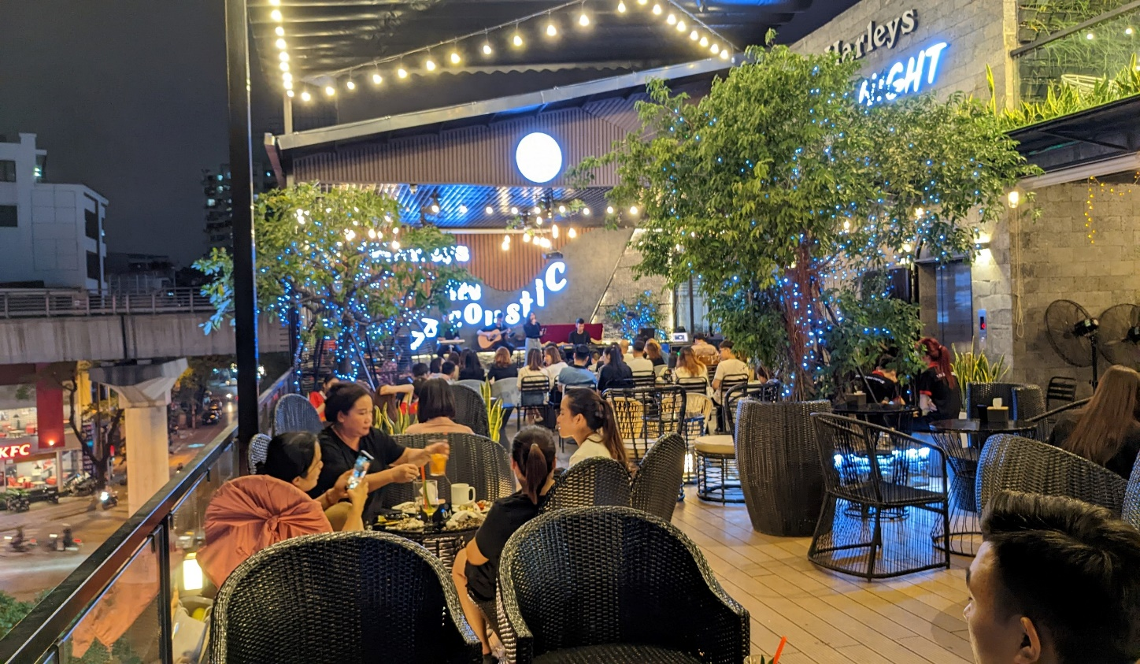

*Hình 1: Hình ảnh quán cà phê Harleys The Coffee*

Kết quả khảo sát thực tế tại Harleys The Coffee:

|  |  |  |
| --- | --- | --- |
| STT | Câu hỏi | Câu trả lời |
| Harley The Coffee |
| 1 | Quán có sử dụng app để quản lí quán cà phê không ? | Quán có sử dụng một ứng dụng để quản lý hầu hết các thông tin. |
| 2 | Quán đã quản lí nhân viên của mình như thế nào? Và cách thức tính lương cho nhân viên ra sao? | Quán quản lý nhân viên bằng cách lấy thông tin cơ bản của nhân viên, hình ảnh và thông tin CCCD để tiến hành hoàn thiện giấy tờ.  Lương của nhân viên sẽ được tính theo giờ, hoặc lương cứng. Lương của nhân viên pha chế sẽ cao hơn lương của nhân viên phục vụ, và lương của nhân viên giám sát là lương cứng. |
| 3 | Trong quán mình có những chức vụ nào của nhân viên? | Quán có 4 chức vụ: Nhân viên thu ngân, nhân viên giám sát, nhân viên phục vụ và nhân viên pha chế. |
| 4 | Quán có quản lí đơn hàng bán ra không? | Quán lưu lại thông tin đơn hàng đã bán ra trong mục Hóa đơn. |
| 5 | Quán có quản lí thông tin của khách hàng khi mua tại quán không? Quán có muốn quản lí thông tin khách hàng không? | Hiện tại quán không quản lý thông tin của khách hàng. |
| 6 | Quán có chương trình nào ưu đãi cho các khách hàng không? | Vào những ngày có khai trương cơ sở mới hay có công việc hệ trọng, khách hàng sẽ được hưởng ưu đãi chiết khấu tối đa 30% trên tổng hóa đơn. Ngoài ra các khách hàng nào đặt bàn trước từ 20 người trở lên sẽ được hưởng ưu đãi chiết khấu 20% trên tổng hóa đơn thanh toán. |
| 7 | Quán có thể cho biết quy trình hoạt động của nhân viên mỗi khi có khách không? | Khách đến quán sẽ order đồ tại bàn, khách hàng thoải mái chọn vị trí ngồi ưu thích và nhân viên sẽ mang menu ra tận nơi. Khách chọn xong món nhân viên phục vụ sẽ ghi vào giấy order và mang vào cho nhân viên thu ngân nhập thông tin vào máy và báo cho nhân viên pha chế. Sau khi pha chế xong nhân viên phục vụ sẽ mang đồ ra cho khách và giài quyết các yêu cầu bên ngoài đồ uống của khách. Khách hàng khi thanh toán sẽ thanh toán và nhận hóa đơn ngay tại quầy. |

Dựa vào phần khảo sát trên nhóm tôi đã xác định được đối tượng sử dụng hệ thống “Quản lí quán cà phê ”: Nhân Viên và Chủ Quán.

**7.2 Khảo sát chức năng hai app quản lí quán cà phê**

Khảo sát chức năng của app quản lý quán cà phê:

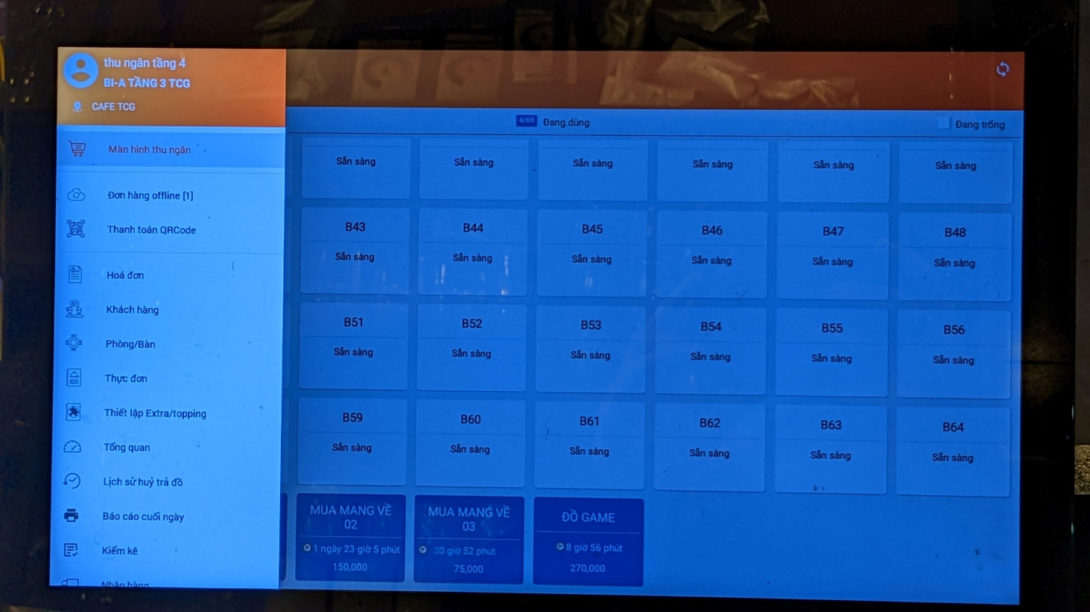**Đây là hình ảnh của app quán cà phê Harleys The Coffee**

*Hình 2: Phần mềm quản lí quán cà phê Harleys The Coffee*

|  |  |  |  |
| --- | --- | --- | --- |
| ĐÁNH GIÁ PHẦN MỀM QUẢN LÝ QUÁN CÀ PHÊ HARLEYS THE COFFEE | | | |
| stt | | Chức năng | Cách thức |
| 1 | | Đăng nhập | Dùng id và mật khẩu chủ quán cấp. |
| 2 | | Thoát hệ thống | Có thể chọn chức năng thoát hệ thống ở trang chủ, hoặc đăng xuất tài khoản sẽ hiện ra phần đăng nhập ở đó cũng có chỗ đóng hệ thống. |
| 3 | | Tổng quan | Hiển thị chi tiết tổng doanh thu trong ngày bắt đầu tính từ 00h00 đến 23h59. Có biểu đồ so sánh doanh thu giữa các ngày. |
| 4 | | Quản lý bàn | Mỗi khi có khách đến quán, nhân viên phục vụ sẽ hỏi khách đi mấy người và tìm kiếm bàn phù hợp với số lượng khách đến quán, sẽ có số bàn cho mỗi bàn. Nhân viên thu ngân sẽ theo dõi trên app xem bàn còn trống hay đã có người ngồi và đưa ra phương án đổi bàn. |
| 5 | Quản lí khách hàng | | Chức năng này tạm thời tạm thời không dùng đến vì việc áp dụng các chương trình chiết khấu sẽ được thêm thủ công nên không cần thiết phải quản lý thông tin khách hàng. |
| 6 | Quản lý món | | Hiển thị tên và giá món. Có các chức năng thêm, tìm kiếm và tách đồ. |
| 7 | Quản lí hóa đơn | | Gồm các thông tin sau số bàn, ngày lập hóa đơn, tổng tiền, giảm giá (nếu có), chi phí khác (nếu có) của những bàn đã thanh toán và sắp xếp theo thứ tự thời gian thanh toán gần nhất trước. Có thể chọn xem chi tiết và in ra, không có chức năng thêm, sửa, xóa hóa đơn. |
| 8 | Quản lý lịch sử hủy trả đồ | | Thông báo tới thiết bị của quản lý về lịch sử hủy trả đồ của khách mà đã được nhân viên thực hiện. |

Dựa vào khảo sát hai app trên nhóm chúng em đã xác định được những chức năng của hệ thống “Phần mềm quản lí quán cà phê” như sau:

|  |  |  |
| --- | --- | --- |
| STT Chức Năng Cách Thức | | |
| 1 | Đăng nhập | Dùng id và mật khẩu chủ quán cấp. |
| 2 | Thoát Hệ Thống | Nhấn đăng xuất để thoát hệ thống. |
| 3 | Quản Lí Nhân Viên | Sẽ yêu cầu bắt buộc các thông tin: họ tên, năm sinh, giới tính, số điện thoại liên hệ. Khi có nhân viên mới có điền thông tin vào rồi ấn nút “Thêm”, nếu sai có thể sửa lại, và khi nhân viên nghỉ việc có thể xóa thông tin đó đi hoặc chuyển đổi trạng thái nhân viên từ “Đang làm việc” sang “Nghỉ việc”. Trong phần quản lí nhân viên cũng có chức năng tìm kiếm nhân viên để dễ dàng quản lí hơn. |
| 4 | Quản Lí Bàn | Hệ thống sẽ đưa ra gợi ý những bàn còn trống trong quán cho nhân viên. |
| 5 | Quản Lí Khách Hàng | Yêu cầu một số thông tin như tên khách, địa chỉ, số điện thoại để có thể tích điểm cho khách mỗi khi thưởng thức sản phẩm của quán. Cũng có những chức năng thêm, sửa, xóa, tìm kiếm khách hàng. |
| 6 | Quản Lí Sản Phẩm | Sẽ có những thông tin vê tên sản phẩm, hình ảnh, đơn giá. Cũng có những chức năng thêm, sửa, xóa, tìm kiếm sản phẩm. |
| 7 | Quản Lí Hóa Đơn | Gồm các thông tin sau số bàn, tên nhân viên phục vụ, ngày lập hóa đơn, tổng tiền, điểm tích lũy, giảm giá (nếu có), chi phí khác (nếu có), tên khách hàng. Cũng có những chức năng thêm, sửa, xóa, tìm kiếm hóa đơn. |

**7.3. Kết luận**

Dựa vào khảo sát nhóm chúng em đã xây dựng được phạm vi của hệ thống quản lí quán cà phê như sau:

|  |  |  |
| --- | --- | --- |
| 1 | Các chức năng | * Chức năng quản lý nhân viên * Chức năng quản lý sản phẩm * Chức năng bản lí bàn * Chức năng quản lí hóa đơn * Chức năng quản lí khách hàng * Chức năng bán hàng |
| 2 | Các thực thể | Nhân viên, Hóa đơn, Sản phẩm, Chức vụ, Loại sản phẩm, Khách hàng, Size, Bàn. |
| 3 | Người dùng | Chủ quán và nhân viên. |
| 4 | Nghiệp vụ | * Gọi món: Khi có khách bước vào nhân viên sẽ mở cửa cho khách hỏi khách số lượng người đi cùng để có thể sắp xếp chỗ ngồi hợp lí nhất. Sau khi đưa khách đến chỗ ngồi nhân viên phục vụ đưa menu cho khách để khách chọn, sau khi đã ghi hết các món gọi nhân viên phục vụ sẽ chuyển xuống cho nhân viên pha chế khi pha chế xong nhân viên phục vụ sẽ mang ra cho khách. * Đổi món: Chỉ cho khách đổi món khi chưa phục vụ. * Thanh toán tính tiền: Khi khách yêu cầu thanh toán nhân viên lập hóa đơn dựa vào bảng gọi món nhân viên đưa hóa đơn cho khách và thu tiền. * Quản lí thông tin nhân viên: Giúp ta biết được số nhân viên trong quán, lý lịch nhân viên. * Quản lí sản phẩm: Giúp ta biết được số sản phẩm có trong quán, giá thành của từng sản phẩm và phân loại của từng sản phẩm. * Quản lí khách hàng: Khi khách hàng đến cửa hàng sử dụng sản phẩm trong quán, nhân viên sẽ xin thông tin cơ bản như tên, sđt, địa chỉ để tích điểm thưởng cho khách hàng, nếu khách hàng được 100 điểm thì sẽ được khuyến mại khi mua sản phẩm tại quán cà phê. |

## 8. Khởi tạo và lập kế hoạch

**8.1. Khởi tạo dự án**

**a) Các hoạt động**

|  |  |  |
| --- | --- | --- |
|  | Đội Ngũ Ban Đầu |  |
| Họ Tên | Nhiệm Vụ | Ghi Chú |
| Nguyễn Thành Công | Design DATABASE, developer |  |
| Phạm Văn Hiếu | Design GUI, Tester |  |
| Phạm Hữu Hùng | Design GUI, developer |  |
| Phạm Tuấn Anh | Developer |  |
| Phạm Văn Anh | Design GUI, developer |  |
| Trần Hữu Thắng | Developer, Phân tích chức năng |  |

**Quan hệ và làm việc với khách hàng:**

* Thường xuyên trao đổi định kì với khách hàng tuần 3 lần vào các ngày thứ 3 - 5 - 7 vào lúc 9h sáng và khách hàng cung cấp nghiệp vụ quản lý cho team.

**Xây dựng các nguyên tắc quản lý trong dự án:**

* Hoàn thiện đúng phần việc theo thời gian quy đinh.
* Tổng kết tiến độ hàng ngày.

**Liệt kê kế hoạch đối với toàn bộ dự án như thời gian bắt đầu và các giai đoạn dự kiến hoàn thiện:**

* Dự án bắt đầu vào ngày 25/10/2022.
* Ngày dự kiến kết thúc ngày 11/12/2022.

❖ ***Dự án được chia thành 3 phần :***

|  |  |  |  |  |  |
| --- | --- | --- | --- | --- | --- |
| STT | Tên Công Việc | Người Thực Hiện | Số Giờ Làm | Ngày Bắt Đầu | Ngày Kết Thúc |
| I.Phân Tích Và Thiết Kế Hệ Thống | | | | | |
| 1 | Khảo sát và đánh giá dự án | Công, Hiếu, Hùng | 16 | 25/10/2022 | 27/10/2022 |
| 2 | Xác định các yêu cầu và nghiệp vụ bài toán | Văn Anh, Hiếu | 10 | 28/10/2022 | 30/10/2022 |
| 3 | Phân tích các luồng và chức năng | Cả nhóm | 10 | 1/11/2022 | 3/11/2022 |
| 4 | Thiết kế use case | Hiếu, Công | 4 | 27/10/2022 | 27/10/2022 |
| 5 | Thiết kế database | Hiếu, Công | 4 | 5/11/2022 | 6/11/2022 |
| 6 | Vẽ sơ đồ erd | Cả nhóm | 8 | 7/11/2022 | 9/11/2022 |
| 7 | Chuẩn hóa cơ sở dữ liệu | Hiếu, Văn Anh | 8 | 9/11/2022 | 11/11/2022 |
| 8 | Vẽ sơ đồ Activity Diagram | Cả nhóm | 5 | 5/11/2022 | 6/11/2022 |
| 9 | Thiết kế Class Diagram | Công, Văn Anh | 8 | 14/11/2022 | 15/11/2022 |
| 10 | Làm Document dự án | Cả nhóm | 18 | 15/11/2022 | 17/11/2022 |
| II.Thiết Kế GiaoDiện | | | | | |
| 11 | Thiết kế giao diện đăng nhập | Hùng, Văn Anh | 8 | 18/11/2022 | 20/11/2022 |
| 13 | Thiết kế giao diện chính | Hùng | 8 |  |  |
| 14 | Thiết kế giao diện quên mật khẩu | Hiếu | 8 | 18/11/2022 | 20/11/2022 |
| 15 | Thiết kế giao diện đổi mật khẩu | Hiếu | 8 |
| 16 | Thiết kế giao diện quản lí nhân viên | Công | 8 |
| 17 | Thiết kế giao diện quản lí sản phẩm | Văn Anh | 8 | 21/11/2022 | 22/11/2022 |
| 18 | Thiết kế giao diện quản lí bàn | x | 8 |
| 19 | Thiết kế giao diện quản lí khách hàng | Thắng | 8 | 23/11/2022 | 25/11/2022 |
| 20 | Thiết kế giao diện quản lí hóa đơn | Hiếu, Thắng | 8 |
| 21 | Thiết kế giao diện bán hàng | Hiếu, Thắng | 8 | 15/11/2022 | 17/11/2022 |
| 22 | Thiết kế giao diện thống kê | Hiếu | 8 | 17/11/2022 | |
| III.Lập TRình Chức Năng | | | | | |
| 23 | Chức năng đăng nhập | Hùng | 12 | 17/11/2022 | 22/11/2022 |
| 24 | Chức năng quên mật khẩu | Hiếu | 12 |
| 25 | Chức năng đổi mật khẩu | Hiếu | 12 |
| 26 | Chức năng quản lí nhân viên | Công | 24 |
| 27 | Chức năng quản lí sản phẩm | Thắng | 24 | 22/11/2022 | 25/11/2022 |
| 28 | Chức năng quản lí khách hàng | Văn Anh | 24 | 26/11/2022 | 30/11/2022 |
| 29 | Chức năng quản lí hóa đơn | Hiếu (Công, Thắng) | 24 |
| 30 | Chức năng quản lí bàn | x | 12 |
| 32 | Chức năng thống kê | Hiếu | 13 | 1/12/2022 | 4/12/2022 |
| 33 | Chức năng thanh toán | Văn Anh | 14 |

1. **Xác định Đối tượng sử dụng hệ thống**

Dựa vào khảo sát chúng tôi nhận định được các đối tượng sẽ sử dụng hệ thống bao gồm:

* + **Quản lý:** sẽ thao tác toàn bộ những chức năng của phần mềm.
  + **Nhân viên:** chỉ được sử dụng chức năng: quản lí sản phẩm, quản lí bàn, quản lí hóa đơn, quản lí nguyên liệu.

Và tất cả đều phải đăng nhập mới sử dụng được phần mềm.

1. **Phương pháp phát triển phần mềm**

Những phương pháp phát triển phần mềm theo cách truyền thống ngày càng bộc lộ nhiều nhược điểm và tỷ lệ các dự án thất bại cao trong thời kỳ bùng phát của ngành công nghệ. Nhận ra vấn đề đó, Chúng em đã đưa ra các phương pháp phát triển phần mềm hiện đại hơn và khác nhau để thích ứng với Dự Án. Vì vậy chúng em chọn mô hình Agile để phát triển ứng dụng:

**Agile** là một phương pháp phát triển phần mềm linh hoạt, là một hướng tiếp cận cụ thể cho việc quản lý dự án phần mềm. Nó gồm một quá trình làm việc tương tác và tích hợp để có thể đưa sản phẩm đến tay người dùng càng nhanh càng tốt.

* + - **Ưu điểm :**

Cách tiếp cận này mang lại lợi ích cho các dự án có mục tiêu linh hoạt có thể trải qua thay đổi tầm trung.

* + - **Nhược điểm:**

Thời hạn và chi phí của dự án rất khó thông báo và tất cả các bên liên quan cũng phải dành thời gian để tham gia tích cực vào tiến độ hàng ngày.



*Hình 3: Mô hình Agile*

**d) Đánh giá tính khả thi của dự án**

Để đánh giá tính khả thi của dự án chúng em xin dựa vào bảng mô hình SWOT để thể hiện:

**Ma Trận SWOT**

**O**

**T**

•

Có khách hàng tiềm năng(sinh

viên,…)(O1)

•

Tìm được nguồn cung cấp nguyên

liệu tốt(O2)

•

Mật độ dân cư cao, số dân

đông(O3)

•

Cạnh tranh các quán

cũ (T1)

**S**

**SO**

**ST**

|  |  |  |
| --- | --- | --- |
| * Sản phẩm đa dạng, chất lượng pha chế cao (s1) * Không gian phục vụ thoáng mát, ngăn nắp(s2) * Địa điểm thuận lợi (s3) * Giá hợp lí (s4) * Nhân viên phục vụ nhiệt tình, hoạt bát (s5) * Bàn ghế mới lạ (s6) | * Thu hút khách hàng tiềm năng (s1, s2, s3, s4, s5, s6, o1). * Nguồn nguyên liệu ổn định (o2). * Số lượng khách hàng đến với quán đông (s1,s2,s3,s4,s5,s6,o3). | • Giành thắng lợi trong cạnh tranh (s2, s3, s4, t1). |
| W | Wo | Wt |
| * Quán mới thành lập chưa có nhiều khách quen thuộc (w1) * Chưa có nhiều kinh nghiệm (w2) * Địa điểm thuê mướn (w3) | • Huy động nguồn vốn (o1,o2,o3,w2). | • Học hỏi kinh nghiệm (t1, w1). |

**Diễn giải mô hình swot:**

|  |  |
| --- | --- |
| So | Phát huy những điểm mạnh để nắm bắt cô hội như với sản phẩm chất lượng, giá hợp lí, không gian buôn bán và giao thông thuận lợi cộng với khả năng tiếp thị, đội ngũ nhân viên nhiệt tình, thu hút nhiều khách hang tiềm năng. |
| St | Dựa vào những lợi thế so với đối thủ cạnh tranh, về những nhân viên có chuyên môn vui vẻ, nhiệt tình trong công việc |
| Wo | Các doanh nghiệp mới mở thường thiếu thốn, do đó quán luôn rất cần sự ủng hộ của cơ quan, các nhà cung cấp, nhà đầu tư và đặc biệt là sự ủng hộ của khách hàng. Để làm tang tính khả thi của dự án, tang khả năng huy động được các nguồn vốn, các đối tác kinh doanh |
| Wt | Trong thời buổi kinh tế thị trường hiện nay, môi trường kinh doanh luôn sôi động, tiềm ẩn rất nhiều rủi ro, sự cạnh tranh mạnh mẽ của thị trường, làm cho người kinh doanh trương thành hơn trong cung cách làm ăn và củng cố thêm kinh nghiệm. |

## 9. Bối cảnh của sản phẩm

Trong thời đại hiện nay, việc mọi người thư giãn trò chuyện và làm việc ở các khu vực yên tĩnh rất lớn. Qua đó một cửa hàng cafe yên tĩnh sẽ giúp cho mọi người thoải mát nhất khi làm nhưng công việc của mình. Nắm bắt nhu cầu thiết yếu đó chúng tôi đã tạo ra app quản lý quán cafe giúp cho các chủ cửa hàng thuận tiện trong việc quản lí cửa hàng và dễ dàng trong việc phục vụ theo nhu cầu của khách hàng.

## 10. Các chức năng của sản phẩm

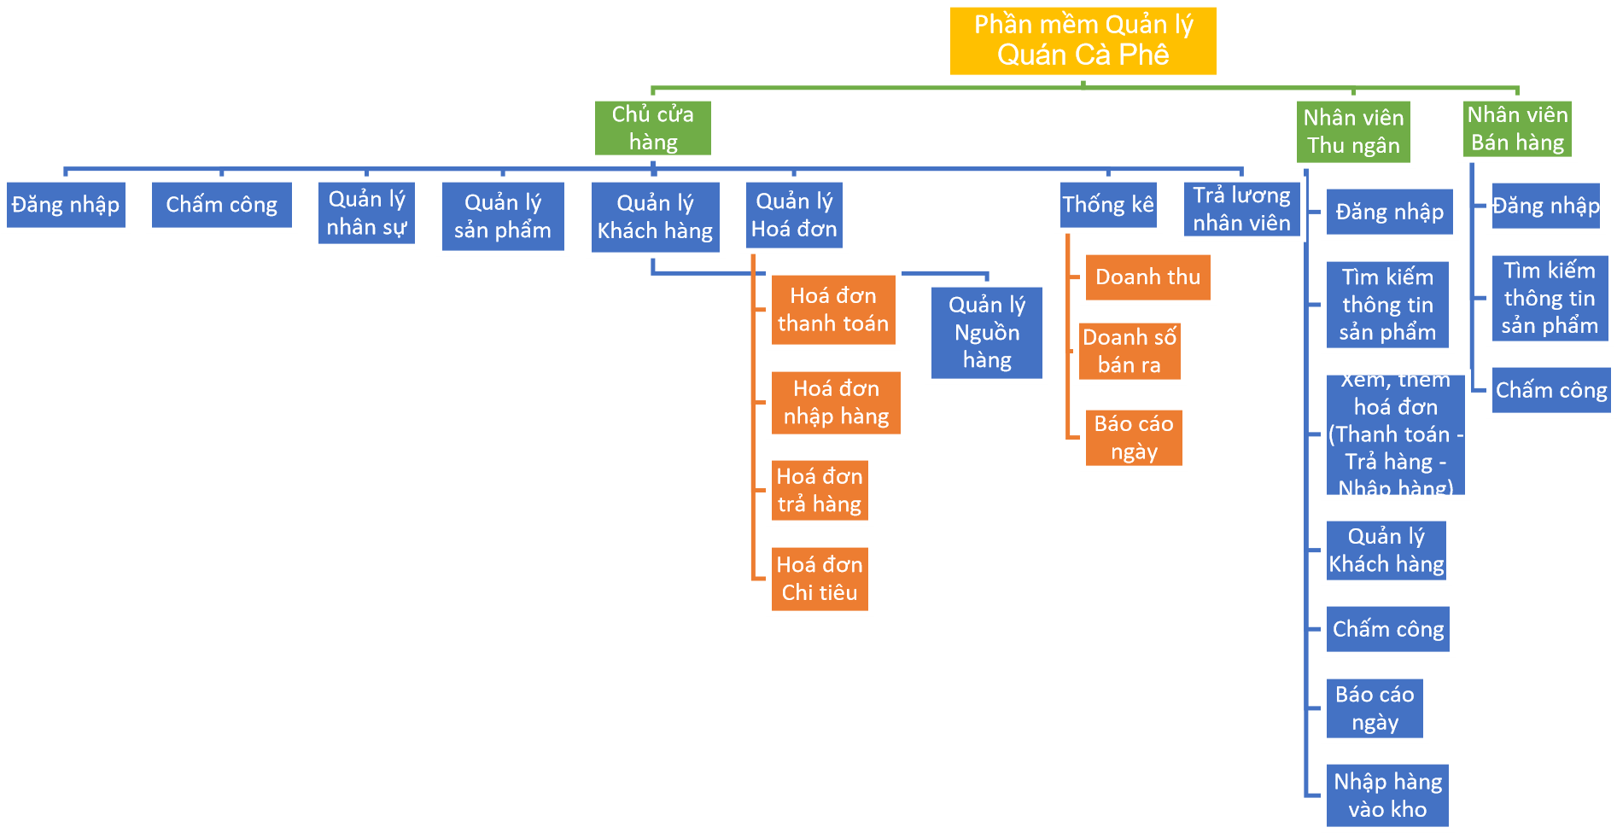

*Hình 4: Biểu Đồ Phân Cấp Chức Năng*

## 11. Đặc Điểm Của Người Sử Dụng

Dựa vào khảo sát chúng e đã đánh giá được những đối tượng sử dụng hệ thống này bao gồm Admin, Người bán, Người mua, bên vận chuyển:

* **Admin**: Quản lý toàn bộ hệ thống website (quản lý tài khoản, quản lý sản phẩm, quản lý các thống kê...).
* **Người bán**: Có trách nhiệm quản lý hoạt động của gian hàng của mình, đăng sản phẩm, đẩy sản phẩm, chat với khách hàng, tiếp nhận đơn hàng, quản lý kho hàng, báo cáo sự cố với khách hàng, giao hàng cho các đơn vị vận chuyển.
* **Người mua**: Có trách nhiệm cung cấp thông tin về địa chỉ, số điện thoại, thanh toán và nhận hàng, có thể đánh giá các sản phẩm mình đã từng mua.
* **Bên vận chuyển**: Có trách nhiệm đến nhận hàng từ nhà cung cấp, phân phối đên đúng địa chỉ người đặt hàng, thu tiền hàng và chuyển tiền qua hệ thống cho bên được thanh toán.

## 12. Môi trường vận hành

Yêu cầu hệ thống tối thiểu và khuyến nghị:

|  |  |
| --- | --- |
| Ngôn ngữ lập trình | Window form với c#, csdl sql server 2008 trở lên. |
| RAM | 4GB trở lên |
| ROM | 128GB trở lên |
| Hệ điều hành | Win 8 trở lên |

## 13. Các ràng buộc về thực thi và thiết kế

**Các rằng buộc thực tế :**

* Giao diện đơn giản, thân thiện với người sử dụng.
* Kích thước của CSDL đủ lớn để lưu trữ thong tin khi sử dụng.
* Bàn giao sản phẩm đúng thời gian và địa điểm thích hợp.
* Phần mềm chạy trên nền Windown.

## 14. Các giả định và phụ thuộc

Các giả định và phụ thuộc :

* Máy tính bắt buộc phải kết nối mạng Lan cục bộ.
* Phần mềm hổ trợ sao lưu hệ thống theo thời gian định sẵn.
* Có thể tính hợp và sử dụng các nguồn dữ liệu khác.

# PHẦN 2:DATABASE

## ERD

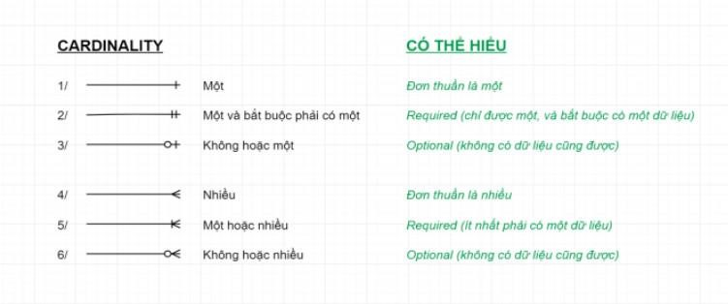❖ **Chú Thích:**

*Hình 5: Chú thích biểu tượng*

* *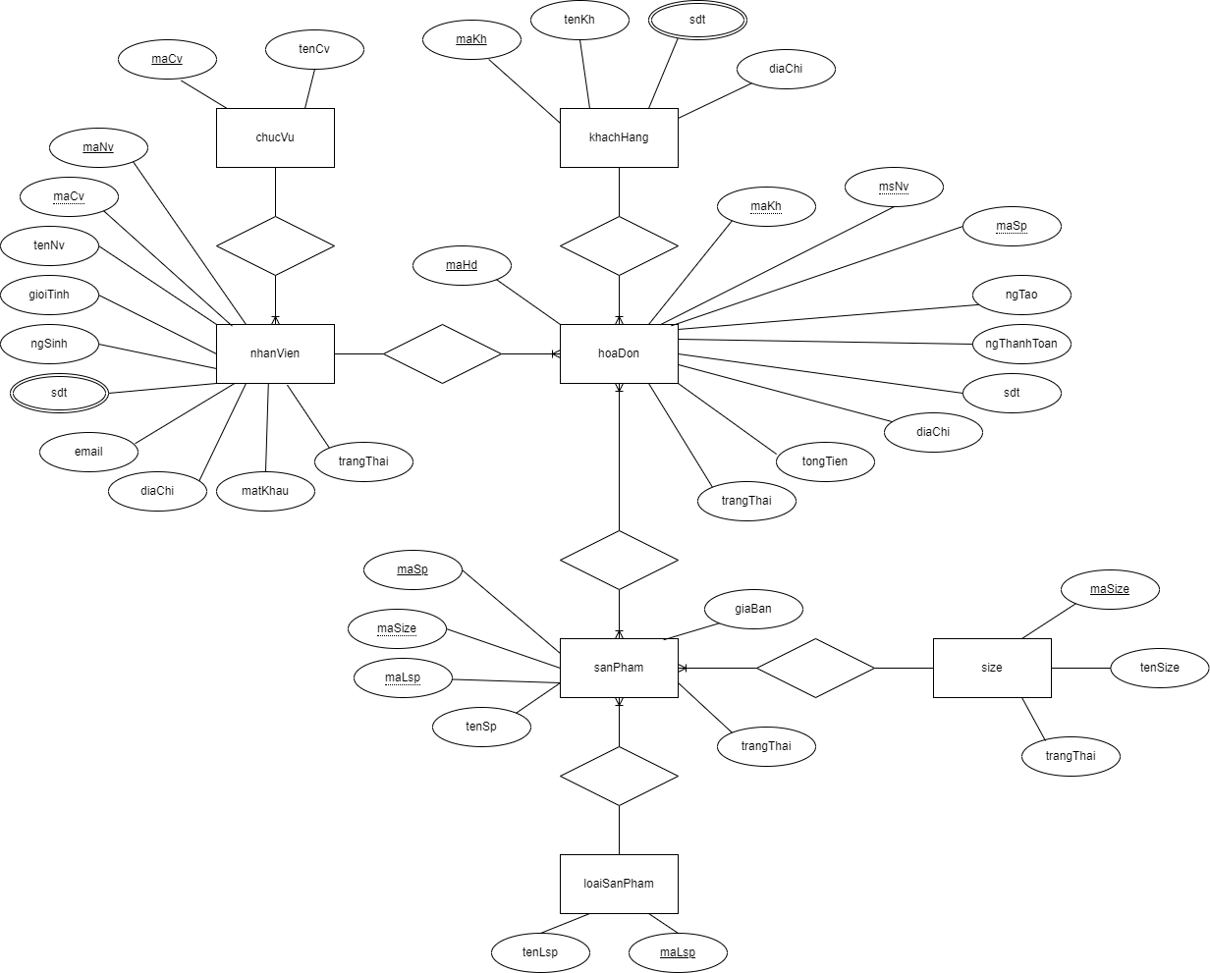***ERD Chuẩn 1NF:**

*Hình 6: ERD chuẩn 1NF*

* 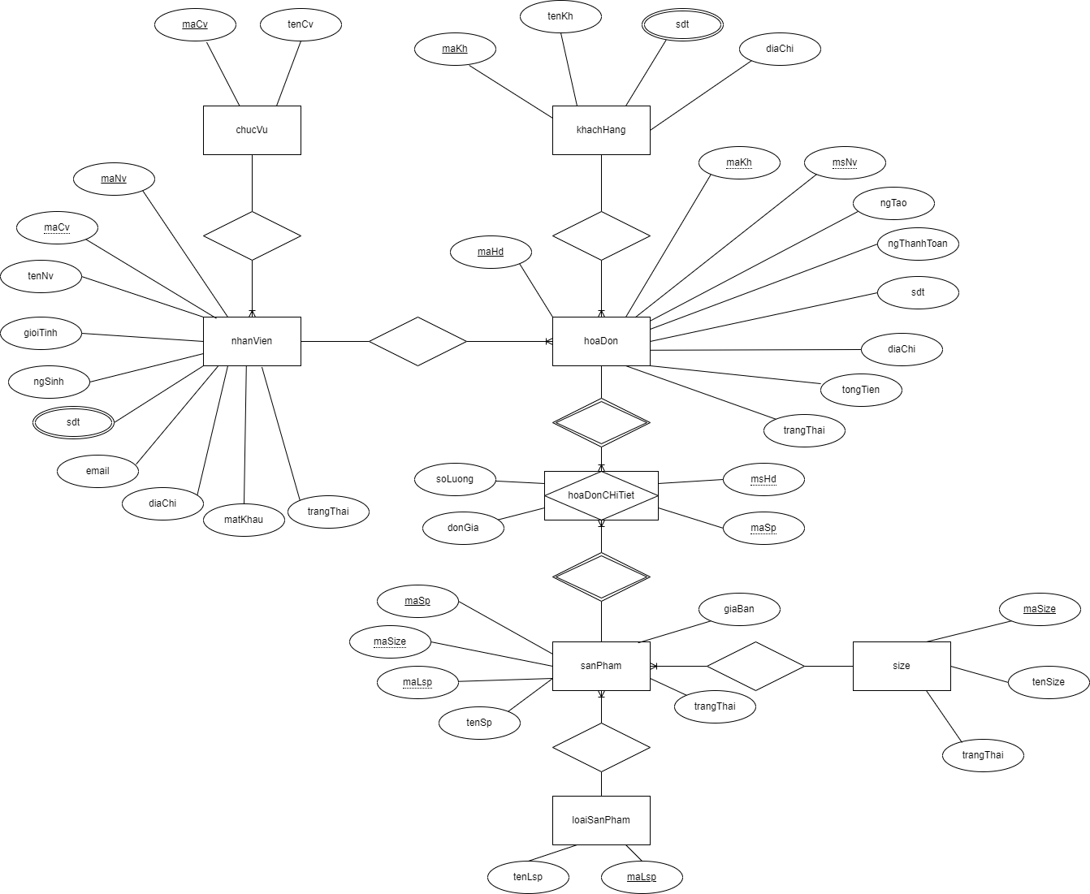**ERD Chuẩn 2NF:**

*Hình 7: ERD chuẩn 2NF*

* 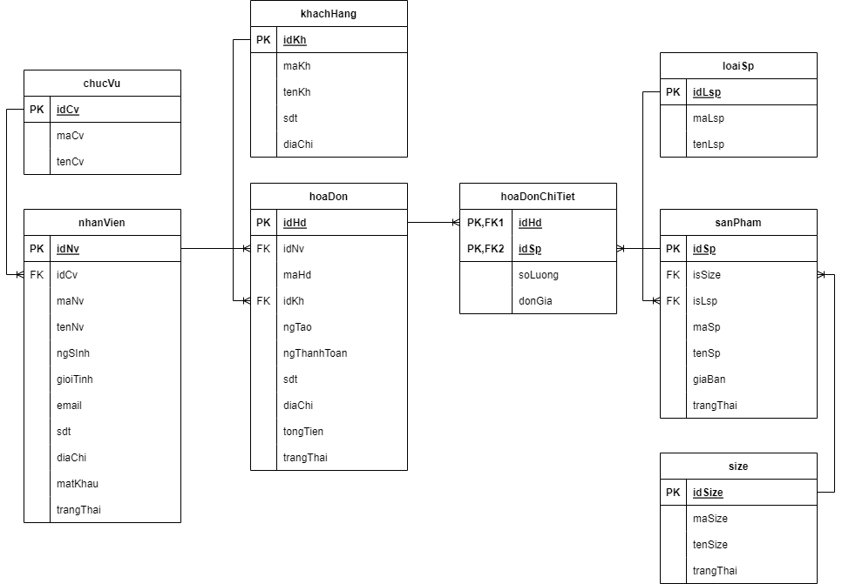**Sơ đồ UML:**

*Hình 8: Sơ đồ UML*

## 4. Phân Tích Sơ Đồ ERD

**a. Nhân viên:**

|  |  |  |  |  |  |  |
| --- | --- | --- | --- | --- | --- | --- |
| Name | Type | Length | Not null | Primary Key | Foreign Key | Description |
| Idnv | int |  | x | x |  | Mã tự sinh |
| Idcv | int |  | x |  | x | Mã tự sinh |
| Manv | varchar | 10 | x |  |  |  |
| Tennv | nvarchar | 50 | x |  |  | Họ và tên |
| Gioitinhnv | nvarchar | 20 | x |  |  | Nam và nữ |
| Ngsinhnv | datetime |  | x |  |  |  |
| Diachinv | nvarchar | 50 | x |  |  |  |
| Email | varchar | 40 | x |  |  |  |
| Matkhau | varchar | 200 | x |  |  |  |
| Sdt | varchar | 20 | x |  |  |  |
| Trangthai | int |  |  |  |  |  |

**b. Chức vụ:**

|  |  |  |  |  |  |  |
| --- | --- | --- | --- | --- | --- | --- |
| Name | Type | Length | Not null | Primary Key | Foreign Key | Description |
| Idcv | int |  | x | x |  | Mã tự sinh |
| Macv | varchar | 10 | x |  |  |  |
| Tencv | nvarchar | 50 | x |  |  |  |

**c. Hóa đơn:**

|  |  |  |  |  |  |  |
| --- | --- | --- | --- | --- | --- | --- |
| Name | Type | Length | Not null | Primary Key | Foreign Key | Description |
| Idhd | int |  | x | x |  | Mã tự sinh |
| Mahd | varchar | 10 | x |  |  |  |
| Idnv | int |  | x |  | x | Mã tự sinh |
| Idkh | int |  | x |  | x | Mã tự sinh |
| Ngtao | datetime |  | x |  |  |  |
| Ngthanhtoan | datetime |  | x |  |  |  |
| Sdt | varchar |  | x |  |  |  |
| Diachi | nvarchar | 50 | x |  |  |  |
| Tongtien | decimal |  | x |  |  |  |
| Trangthai | int |  |  |  |  |  |

**d. Khách hàng:**

|  |  |  |  |  |  |  |
| --- | --- | --- | --- | --- | --- | --- |
| Name | Type | Length | Not null | Primary Key | Foreign Key | Description |
| Idkh | int |  | x | x |  | Mã tự sinh |
| Makh | varchar | 10 | x |  |  |  |
| Tenkh | nvarchar | 50 | x |  |  |  |
| Sdt | varchar | 20 | x |  |  |  |
| Diachi | nvarchar | 50 |  |  |  |  |

**e. Size:**

|  |  |  |  |  |  |  |
| --- | --- | --- | --- | --- | --- | --- |
| Name | Type | Length | Not null | Primary Key | Foreign Key | Description |
| Ids | int |  | x | x |  | Mã tự sinh |
| Mas | varchar | 10 | x |  |  |  |
| Tens | nvarchar | 50 | x |  |  |  |
| Gia | decimal |  |  |  |  |  |
| Trangthai | int |  |  |  |  |  |

**f. Loại sản phẩm:**

|  |  |  |  |  |  |  |
| --- | --- | --- | --- | --- | --- | --- |
| Name | Type | Length | Not null | Primary Key | Foreign Key | Description |
| Idlsp | int |  | x | x |  | Mã tự sinh |
| Malsp | varchar | 10 | x |  |  |  |
| Tenlsp | nvarchar | 50 | x |  |  |  |

**g. Sản phẩm:**

|  |  |  |  |  |  |  |
| --- | --- | --- | --- | --- | --- | --- |
| Name | Type | Length | Not null | Primary Key | Foreign Key | Description |
| Idsp | int |  | x | x |  | Mã tự sinh |
| Idsize | int |  | x |  | x | Mã tự sinh |
| Idlsp | int |  | x |  | x | Mã tự sinh |
| Masp | varchar | 10 | x |  |  |  |
| Tensp | nvarchar | 50 | x |  |  |  |
| Giaban | decimal |  | x |  |  |  |
| Trangthai | int |  |  |  |  |  |

**h. Hóa đơn chi tiết**

|  |  |  |  |  |  |  |
| --- | --- | --- | --- | --- | --- | --- |
| Name | Type | Length | Not null | Primary Key | Foreign Key | Description |
| Idhd | int |  | x | x | x | Mã tự sinh |
| Idsp | int |  | x | x | x |  |
| Soluong | int |  | x |  |  |  |
| Dongia | decimal |  | x |  |  |  |

**5. Tổng Kết**

|  |  |
| --- | --- |
| Tên Bảng | Thuộc Tính |
| NhanVien | IdNv, Ma, Ten, GioiTinh, NgaySinh,Email, Sdt, Diachi, MatKhau, TrangThai |
| ChucVu | IdCv, MaCv, TenCv |
| HoaDonchitiet | IdHd, IdSp, SoLuong, DonGia |
| KhachHang | IdKh,Ma, Ten, DiaChi, Sdt |
| Hoadon | IdHd, IdNv, IdKh, Ma, NgayTao, NgayThanhToan, Sdt, DiaChi, TongTien, TrangThai |
| LoaiSanPham | IdLsp, Ma, Ten |
| SanPham | IdSp, IdSize, IdLsp, Ma, Ten, GiaBan, TrangThai |
| Size | IdSize, Ma, Ten, TrangThai |

# PHẦN 3:PHÂN TÍCH VÀ THIẾT KẾ

## 1. Mô hình Use Case

**Chú thích:**

|  |  |
| --- | --- |
| Kí Hiệu | Giải Thích |
|  | Actor được dùng để chỉ người sử dụng hoặc một đối tượng nào đó bên ngoài tương tác với hệ thống chúng ta đang xem xét |
|  | Use Case là chức năng mà các Actor sẽ sử dụng |
|  | Generalization được sử dụng để thể hiện quan hệ thừa kế giữa các Actor hoặc giữa các Use Case với nhau. |
|  | Include là quan hệ giữa các Use Case với nhau, nó mô tả việc một Use Case lớn được chia ra thành các Use Case nhỏ để dễ cài đặt (module hóa) hoặc thể hiện sự dùng lại. |
|  | Extend dùng để mô tả quan hệ giữa 2 Use Case. Quan hệ Extend được sử dụng khi có một Use Case được tạo ra để bổ sung chức năng cho một Use Case có sẵn và được sử dụng trong một điều kiện nhất định nào đó. |

1. **Sơ đồ use case tổng**

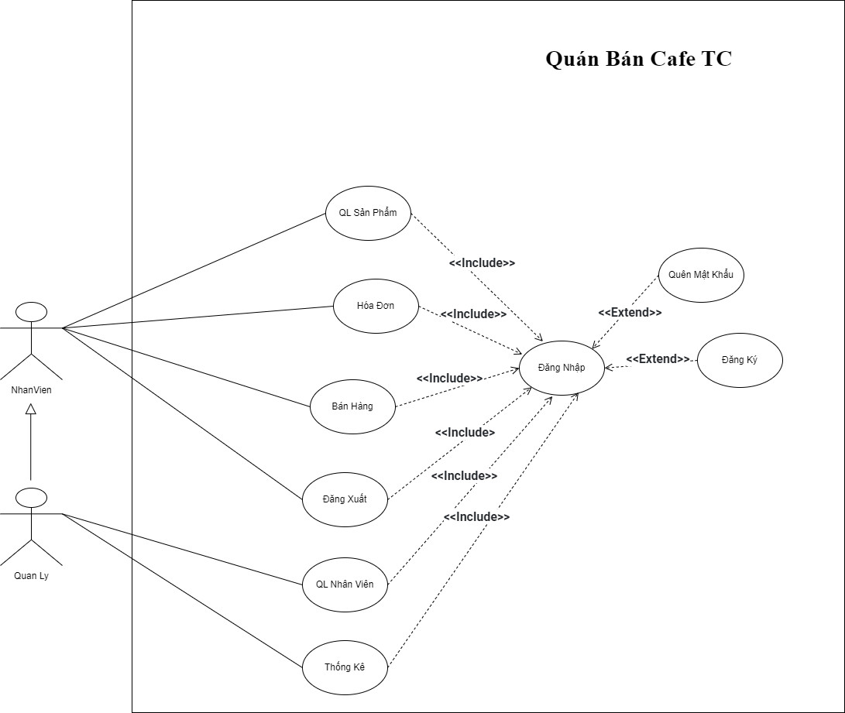

*Hình 9:User case tổng*

## 2. Mô hình Activity Diagram

**Chú Thích:**

|  |  |  |
| --- | --- | --- |
| STT | Ký Hiệu | Ý Nghĩa |
| 1 |  | Đây là điểm bắt đầu của hoạt động. |
| 2 |  | Đây là điểm kết thúc của hoạt động. |
| 3 |  | Đây là một hoạt động đại diện cho việc thực hiện một hoạt động. |
| 4 |  | Đây là luồng hành động hay luồng điều khiển. |
| 5 |  | Đây là là biểu tượng điều kiện và phân nhánh. |
| 6 |  | Fork: Đây là là biểu tượng phân nhánh khi rẽ nhánh thì cả hai hoạt động được thực hiện đồng thời. |
| 7 |  | Join: Đây là là biểu tượng hỗ trợ các hoạt động đồng thời hội tụ lại. |

|  |  |
| --- | --- |
| UseCase | Nội Dung |
| Tên usecase | Đăng Nhập |
| Mô tả | Cho phép người dùng đăng nhập vào hệ thống |
| Actor | Quản lý ,Nhân Viên |
| Điều Kiện Kích Hoạt | Khi người dùng chạy trương trình |
| Tiền Điều Kiện | Người dùng đã có tài khoản |
| Hậu Điều Kiện | Đăng nhập thành công |
| Luồng sự Kiện | Người dùng đăng nhập vào hệ thống Người dùng chọn chức năng quản lý bàn Chọn chức năng thêm mới,sửa hoặc xóa ,tìm kiếmNhập các thông tin cần thiết Thêm,sửa,xóa ,tìm kiếm thành công người dùng mới Kết thúc use case |

**Đăng Nhập:**

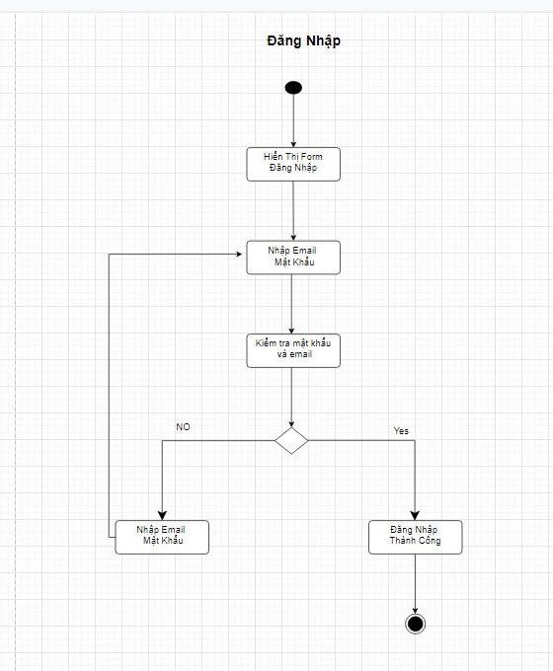

*Hình 10: Sơ đồ đăng nhập*

**Quên Mật Khẩu:**

|  |  |  |
| --- | --- | --- |
| USeCase | | Nội Dung |
| Tên UseCase | Quên mật khẩu | |
| Mô tả | Gửi lại mật khẩu mới thay thế mật khẩu đã quên | |
| Actor | Chủ quán, nhân viên | |
| Điều kiện kích hoạt | Khi người dùng quên mật khẩu của mình | |
| Tiền điều kiện | Người dùng đã có tài khoản trên hệ thống | |
| Hậu điều kiện | Thay đổi mật khẩu thành công ! | |
| Luồng sự kiện | Người dùng chọn chức năng quên mật khẩu của hệ thống Đổi mật khẩu thành công!  Kết thúc use case | |

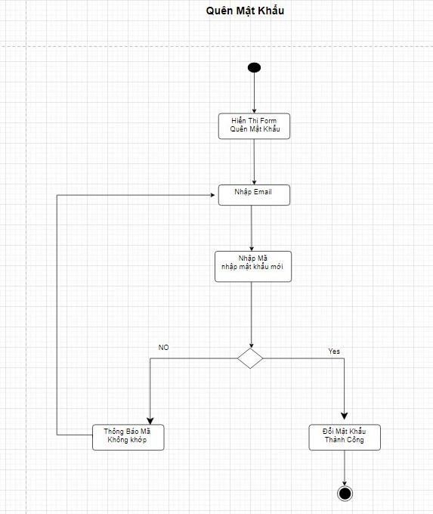

*Hình 11: Sơ đồ Quên mật khẩu*

**Đăng Xuất :**

|  |  |
| --- | --- |
| UseCase | Nội Dung |
| Tên UseCase | Đăng xuất |
| Mô tả | Đăng xuất tài khoản ra khỏi hệ thống |
| Actor | Chủ quán, nhân viên |
| Điều kiện kích hoạt | Khi người dùng đã đăng nhập vào trong hệ thống |
| Tiền điều kiện | Người dùng đã có tài khoản trên hệ thống |
| Hậu điều kiện | Đăng xuất thành công ! |
| Luồng sự kiện | Người dùng chọn chức năng đăng xuất của hệ thống Đăng xuất thành công!  Kết thúc use case |

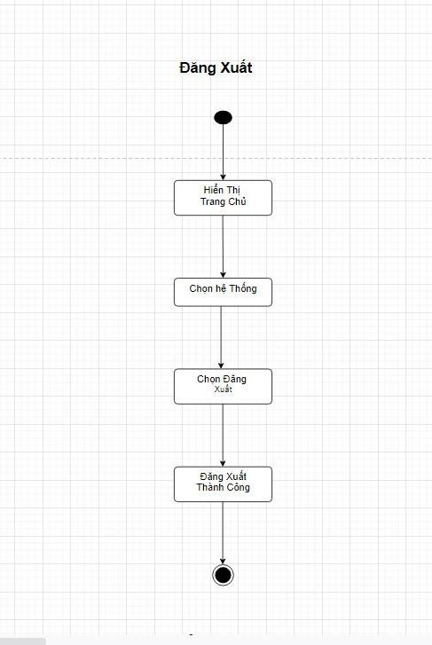

*Hình 12: Sơ đồ đăng xuất*

**Đổi mật khẩu:**

|  |  |
| --- | --- |
| UseCase | Nội Dung |
| Tên usecase | Đổi Mật Khẩu |
| Mô tả | Cho phép người dùng đổi lại mật khẩu của mình |
| Actor | Quản lý, Nhân Viên |
| Điều Kiện Kích Hoạt | Khi người dùng chọn chức năng đổi mật khẩu ở giao diện |
| Tiền Điều Kiện | Người dùng đã có Tài Khoản trên Hệ thống |
| Hậu Điều Kiện | Đổi Mật Khẩu thành công |
| Luồng sự Kiện | Người dùng đăng nhập vào hệ thống Người dùng chọn chức năng đổi mật khẩu của hệ thống Đổi mật khẩu thành công Kết thúc use case |

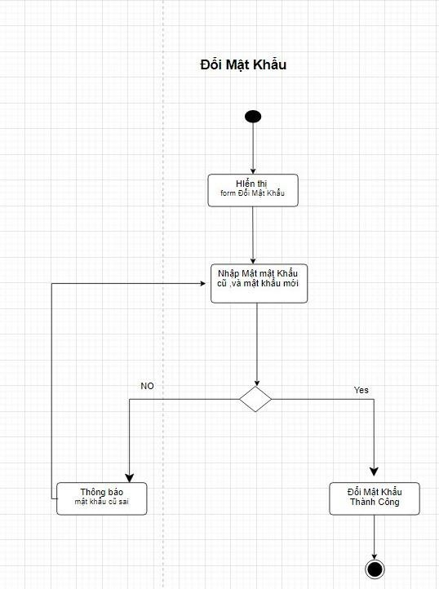

*Hình 13: Sơ đồ đổi mật khẩu*

**Quản Lí Sản Phẩm:**

|  |  |
| --- | --- |
| UseCase | Nội Dung |
| Tên usecase | Quản Lý Sản Phẩm |
| Mô tả | Cho phép người dùng Thêm, sửa, xóa, tìm kiếm sản phẩm của mình |
| Actor | Quản lý, Nhân Viên |
| Điều Kiện Kích Hoạt | Khi người dùng chọn chức năng quản lý sản phẩm ở giao diện |
| Tiền Điều Kiện | Người dùng Phải Đăng Nhập thành công |
| Hậu Điều Kiện | Thêm, sửa, xóa tìm kiếm dữ liệu thành công |
| Luồng sự Kiện | Người dùng đăng nhập vào hệ thống Người dùng chọn chức năng quản lý sản phẩm. Chọn chức năng thêm mới, sửa hoặc xóa, tìm kiếm. Nhập các thông tin cần thiết Thêm, sửa, xóa, tìm kiếm thành công người dùng mới Kết thúc use case |

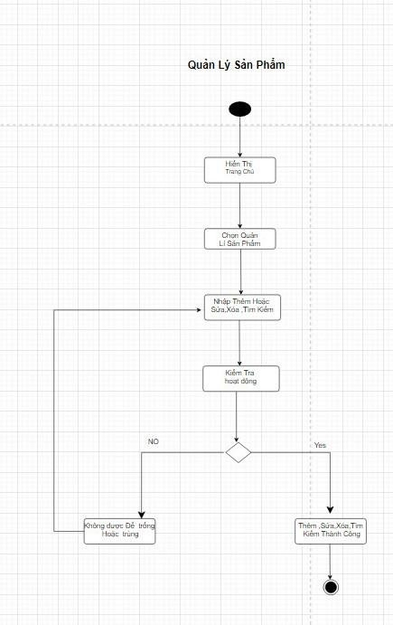

*Hình 14: Sơ đồ quản lý Sản phẩm*

**Quản Lí Bàn:**

|  |  |
| --- | --- |
| UseCase | Nội Dung |
| Tên usecase | Quản lý Bàn |
| Mô tả | Cho phép người dùng chọn bàn và check tình trạng của bàn |
| Actor | Quản lý ,Nhân Viên |
| Điều Kiện Kích Hoạt | Khi người dùng chọn chức năng quản lí bàn ở giao diện |
| Tiền Điều Kiện | Người dùng Phải Đăng Nhập thành công |
| Hậu Điều Kiện | Thêm ,sửa ,xóa , tìm kiếm bàn thành công |
| Luồng sự Kiện | Hiển thị màn hình đăng nhập Người dùng nhập tên tài khoản và mật khẩu đăng nhập Hệ thống kiểm tra tài khoản vừa đăng nhập Đăng nhập thành công và thực hiện đúng chức năng Kết thúc use case |

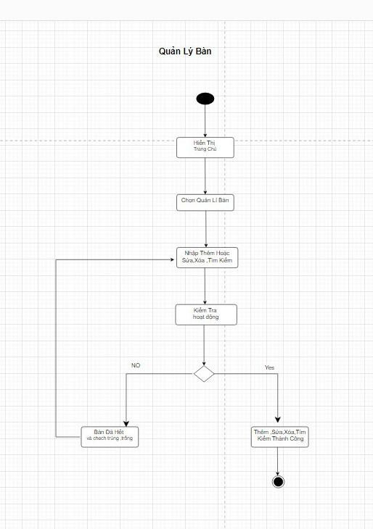

*Hình 15: Quản Lí Bàn*

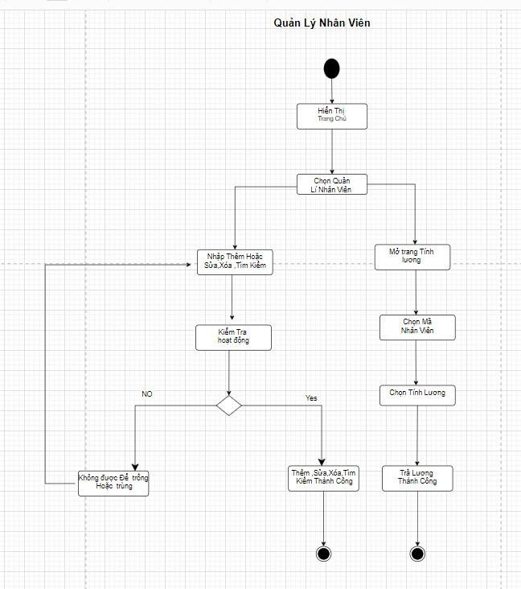**Quản Lí Nhân Viên :**

|  |  |
| --- | --- |
| USeCase | Nội Dung |
| Tên UseCase | Quản lí nhân viên |
| Mô tả | Cho phép người dùng thêm, sửa, xóa ,tìm kiếm, tính lương nhân viên |
| Actor | Chủ quán |
| Điều kiện kích hoạt | Khi người dùng chọn chức năng quản lí nhân viên |
| Tiền điều kiện | Người dùng phải đăng nhập thành công |
| Hậu điều kiện | Thêm,sửa xóa, tìm kiếm ,tính lương thành công ! |
| Luồng sự kiện | Người dùng đăng nhập hệ thống  Người dùng chọn chức năng quản lí nhân viên  Người dùng thêm,sửa, xóa,tìm kiếm,tính lương thành công !  Kết thức usecase |

*Hình 16: Sơ đồ quán lí nhân viên*

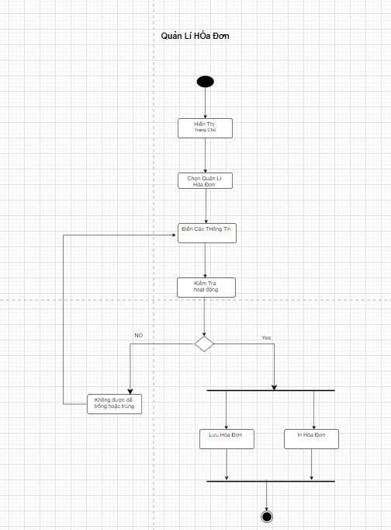**Quản Lí Hóa Đơn:**

|  |  |
| --- | --- |
| usecase | Nội Dung |
| Tên UseCase | Quản lí hóa đơn |
| Mô tả | Cho phép người dùng thêm, sửa, xóa hóa đơn |
| Actor | Chủ quán , nhân viên |
| Điều kiện kích hoạt | Khi người dùng chọn chức năng quản lí hóa đơn |
| Tiền điều kiện | Người dùng phải đăng nhập thành công |
| Hậu điều kiện | Thêm,sửa xóa thành công ! |
| Luồng sự kiện | Người dùng đăng nhập hệ thống  Người dùng chọn chức năng quản lí hóa đơn Người dùng thêm,sửa, xóa thành công !  Kết thức usecase |

*Hình 17: Sơ đồ quản lí hóa đơn*

## 3. Class Diagram

❖ **Chú Giải:**

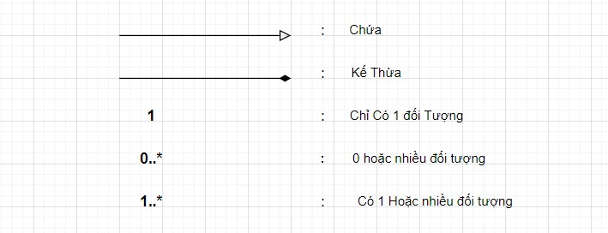

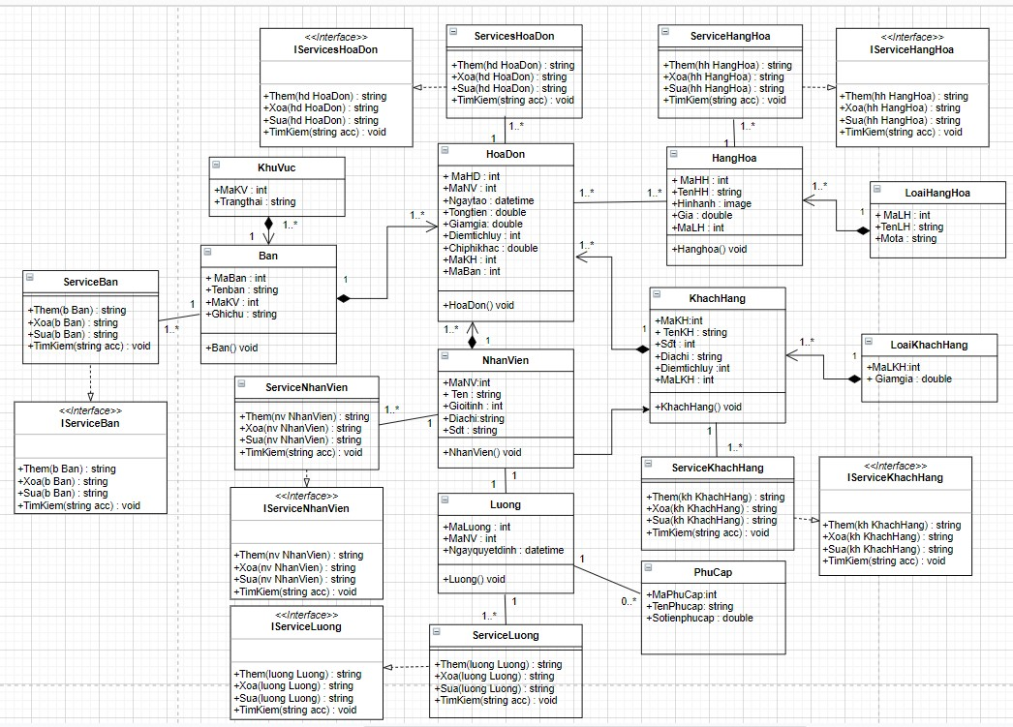

*Hình 18: Sơ đồ class diagram*

## 4. Thiết kế giao diện

**❖ Quy Ước:**

|  |  |
| --- | --- |
| QUY ƯỚC CHUNG CỦA GIAO DIỆN QUẢN LÍ QUÁN CÀ PHÊ | |
| Tiêu đề | Size: 10px -Mầu: Đen #999 -Font : Microsoft Sans Serif -Font Style : Bold |
| Label | Size: 10px - Mầu: Đen #999 - Font : Microsoft Sans Serif -Font Style : Bold |
| Button | Size 127.54px - Background Color : Blue – Color chữ -While -Size 10px-  Font : Microsoft Sans Serif -Font Style : Bold |
| Form bố cục | Width 704px, height 506px |

### 4.1 Giao Diện Chính

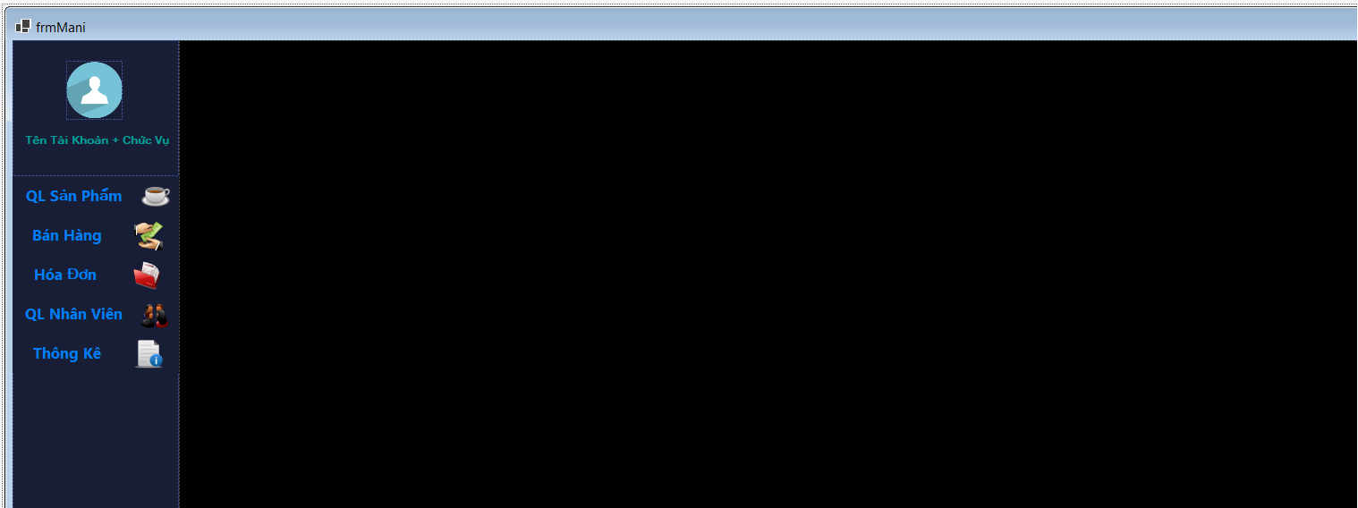

*Hình 19: Giao diện chính*

### 4.2 Giao Diện Đăng Nhập

*Hình 20: Đăng Nhập*

### 4.3 Giao Diện Quên Mật Khẩu

*Hình 21: Quên Mật khẩu*

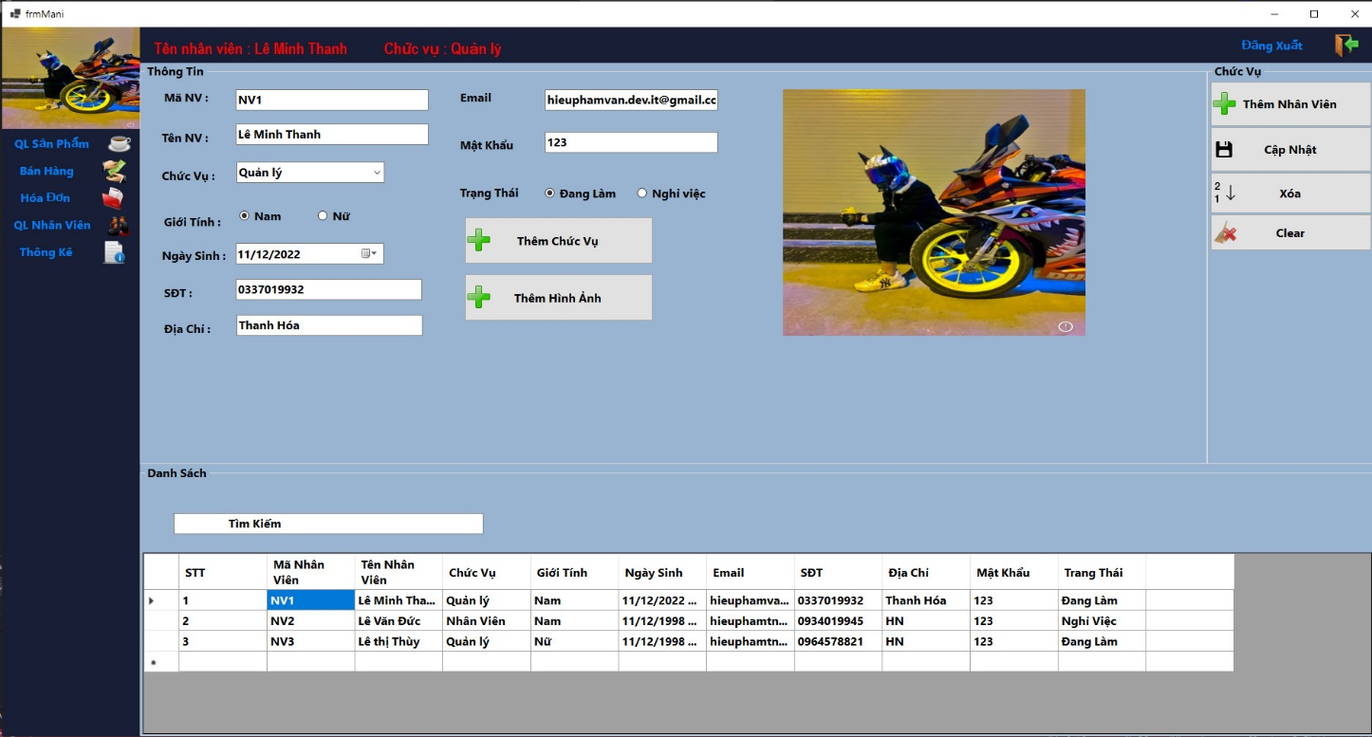4.4 Quản Lí Nhân Viên

*Hình 22:Quản lí nhân viên*

### 4.5 Quản Lí Sản Phẩm

*Hình 23:Quản lí sản phẩm*

### 4.6 Quản Lí Hóa Đơn

*Hình 3.8 : Quản lí hóa đơn*

# PHẦN 4: CÁC CHỨC NĂNG

## 1. Chức năng đăng nhập

|  |  |
| --- | --- |
| Đối tượng sử dụng | Nghiệp vụ |
| Quản Lý, Nhân Viên | Khi người dùng truy cập vào hệ thống, người dùng phải nhập đúng tài khoản và mật khẩu đã tồn tại trong hệ thống, nếu tài khoản đúng thì đăng nhập thành công, sai thì đăng nhập thất bại. |

## 2. Chức năng quên mật khẩu

|  |  |
| --- | --- |
| Đối tượng sử dụng | Nghiệp vụ |
| Quản Lý, Nhân Viên | Khi người dùng quên mật khẩu, người dùng chọn chức năng quên mật khẩu, khi nhập tài khoản (email) sẽ được cấp một mật khẩu reset ngẫu nhiên để đăng nhập vào hệ thống. |

## 3. Chức năng đổi mật khẩu

|  |  |
| --- | --- |
| Đối tượng sử dụng | Nghiệp vụ |
| Quản Lý, Nhân Viên | Khi người dùng có nhu cầu đổi mật khẩu, người dùng chọn chức năng đổi mật khẩu, khi nhập tài khoản (email) và mật khẩu cũ đúng thì sẽ cho phép đổi mật khẩu mới, nếu sai sẽ không đổi thành công. |

## 4. Chức năng quản lí nhân viên

|  |  |
| --- | --- |
| Đối tượng sử dụng | Nghiệp vụ |
| Quản Lý | Khi người dùng muốn xem thông tin của nhân viên, sẽ chọn đến chức năng này, người dùng phải có quyền là quản lí và chức năng này sẽ hiển thị các thông tin cơ bản của nhân viên và cho phép thêm sửa xóa tìm kiếm nhân viên. |

## 5. Chức năng quản lí sản phẩm

|  |  |
| --- | --- |
| Đối tượng sử dụng | Nghiệp vụ |
| Quản Lý, Nhân Viên | Khi người dùng muốn xem thông tin của sản phẩm, sẽ chọn đến chức năng này, chức năng này sẽ hiển thị các thông tin cơ bản của sản phẩm và cho phép thêm sửa xóa tìm kiếm sản phẩm. |

## 6. Chức năng quản lí khách hàng

|  |  |
| --- | --- |
| Đối tượng sử dụng | Nghiệp vụ |
| Quản Lý, Nhân Viên | Khi người dùng muốn xem thông tin của khách hàng, sẽ chọn đến chức năng này, chức năng này sẽ hiển thị các thông tin cơ bản của khách hàng và cho phép thêm sửa xóa tìm kiếm khách hàng. |

## 7. Chức năng quản lí hóa đơn

|  |  |
| --- | --- |
| Đối tượng sử dụng | Nghiệp vụ |
| Quản Lý, Nhân Viên | Khi người dùng muốn xem thông tin của hóa đơn, sẽ chọn đến chức năng này, chức năng này sẽ hiển thị các thông tin của hóa đơn và cho phép thêm sửa xóa tìm kiếm hóa đơn. |

**Yêu cầu về tính sẵn sàng**

Phần mềm luôn sẵn sàng đăng nhập 24/7 thời gian đăng nhập vào phần mềm không quá 5s và thời gian load phần mềm không quá 10s

**Yêu cầu về an toàn**

Chỉ những người có tài khoản mới có thể đăng nhập và sử dụng các chúc năng của phần mềm

## 8. Chức năng quản lí bàn

|  |  |
| --- | --- |
| Đối tượng sử dụng | Nghiệp vụ |
| Quản Lý, Nhân Viên | Khi người dùng muốn xem thông tin của bàn còn trống hay đã có người ngồi, sẽ chọn đến chức năng này, chức năng này sẽ hiển thị các thông tin của bàn và cho phép thêm, sửa, xóa tìm kiếm bàn. |

## 9. Các phi chức năng

Sau khi đã khảo sát nhóm em đã ghi nhận các phi chức năng chỉ ra những quy định về tínhchất và ràng buộc cho phần mềm hay hệ thống. Yêu cầu phi chức năng bao gồm tất cả những yêu cầu mà yêu cầu chức năng không có. Chúng chỉ ra những tiêu chí để đánh giá hoạt động của hệ thống thay vì hành vi.

|  |  |
| --- | --- |
| Các yêu cầu | Mô tả |
| Yêu cầu về bảo mật | Khi sử dụng dịch vụ của chúng tôi, bạn tin tưởng cung cấp thông tin của bạn cho chúng tôi. Chúng tôi hiểu rằng đây là một trách nhiệm lớn và chúng tôi nỗ lực bảo vệ thông tin của bạn cũng như để bạn nắm quyền kiểm soát. |
| Các đặc điểm chất lượng phần mềm | Phần mềm dễ sử dụng ,tối ưu, thn thiện với người dùng | |
| Các quy tắc nghiệp vụ | Chỉ những người có tài khoản mới được đăng nhập vào hệ thống  Phân lớp người dùng, mỗi người dùng có chức năng riêng  Bảo trì định kì 3 tháng 1 lần | |

# PHẦN 5:KIỂM THỬ

|  |  |  |  |
| --- | --- | --- | --- |
|  | KẾ HOẠCH KIỂM THỬ | |  |
| Các Chức Năng | Ngày Bắt Đầu | Ngày Kết Thúc | Người Kiểm Thử |
| Đăng nhập | 07/11/2022 | 08/11/2022 | Hùng, Hiếu |
| Tìm kiếm | 9/11/2022 | 10/11/2022 | Công, Hùng |
| QL Nhân viên | 10/11/2022 | 13/11/2022 | Công, Hùng |
| Ql Sản phẩm | 13/11/2022 | 16/11/2022 | Thắng, Văn Anh |
| Bán hàng | 16/11/2022 | 23/11/2022 | Hiếu, Văn Anh |
| Hóa Đơn | 24/11/2022 | 26/11/2022 | Thắng, Hiếu |
| Thanh Toán | 27/11/2022 | 29/11/2022 | Thắng, Công |

**Kế hoạch kiểm thử phần mềm lần 1 : ngày 07/11/2022 đến ngày 08/11/2022**

* Kiểm thử chức năng đăng nhập
* Kiểm thử chức năng tìm kiếm
* Kiểm thử chức năng thêm hàng

|  |  |  |  |  |  |  |
| --- | --- | --- | --- | --- | --- | --- |
| Test  Case  ID | Người kiểm thử | Chức năng | input | Kết quả mong muốn | KÊT QUẢ THỰC TẾ | PASS/ FAIL |
| 1 | Hiếu | Đăng nhập | Email: thanh@gmail.com  Pass:123 | Đăng nhập thành công và hiển thị trang chủ | Đăng nhập thành công và hiển thị trang chủ | Pass |
| 2 | Công | Tìm kiếm | Từ khóa : cà phê đen | Hiển thị danh sách kết quả của các sản phẩm có từ khóa “cà phê đen” | Hiển thị danh sách kết quả của các sản phẩm có  Từ khóa “cà phê đen” | Pass |
| 3 | Hùng | Đăng nhập | Không điền tài khoản và mật khẩu | Hiển thị thông báo “đăng nhập thất bại!” | Hiển thị thông báo “đăng nhập thất bại!” | Pass |
| 4 | Hùng | Tìm kiếm | Từ khóa : cà phê đen | Hiển thị danh sách kết quả của các sản phẩm có từ khóa “cà phê đen” | Hiển thị danh sách kết quả của các sản phẩm có  Từ khóa “cà phê đen” | Pass |
| 5 | Công | Tìm kiếm | Không nhập từ khóa | Hiển thị thông báo “bạn chưa nhập từ khóa ” | Hiển thị danh sách tất cả các sản phẩm | Fail |
| 6 | Hùng | Tim kiếm | Nhập từ khóa ngẫu nhiên : rhgdjgdjfglkkjgdflgj để không tìm được kết quả tìm kiếm | Hiển thị thông báo “không tìm thấy kết quả tìm kiếm!” | Hiển thị thông báo “không tìm thấy kết quả tìm kiếm ! ” | Pass |
| 7 | Hiếu | Thêm sản phẩm | Bỏ trống tất cả các trường trong tab thêm sản phẩm | Hiển thị thông báo “không được để trống ” | Hiển thị thông báo “không được để trống ” | Pass |
| 8 | Văn Anh | Thêm sản phẩm | Bỏ trống 1 trong số các trường cần nhập | Hiện thông báo “không được để trống” | Hiện thông báo “không được để trống” | Pass |
| 9 | Văn Anh | Thêm sản phẩm | Điền đầy đủ thông tin hợp lệ | Hiển thị thông báo “thêm sản phẩm thành công” | Hiển thị thông báo “thêm sản phẩm thành công” | Pass |
| 10 | Thắng, Văn Anh | Quản lý sản phẩm | Quản lý được sản phẩm được thêm vào | Hoàn thiện các chức năng | Chưa hoàn thiện được delegate | Fail |
| 11 | Công | Quản lý nhân viên | Quản lý được nhân viên được thêm vào | Hoàn thiện các chức năng | Chưa hoàn thiện chức năng cho nghỉ việc | Fail |

**Kế hoạch kiểm thử phần mềm lần 2 : ngày 21/11/2022 đến ngày 27/11/2022**

* Kiểm thử chức năng hóa đơn
* Kiểm thử chức năng quản lý lương.

|  |  |  |  |  |  |  |  |  |
| --- | --- | --- | --- | --- | --- | --- | --- | --- |
| Test  Case  ID | Người kiểm thử | Chức năng | input | | Kết quả mong muốn | | KẾT QUẢ THỰC TẾ | PAss/ FAIL |
| 1 | Thắng | Hóa đơn | Đăng nhập user  Chọn sản phẩm mua hàng  Chọn phương thức thanh toán qua thẻ ngân hàng | | Mua hàng và thanh toán thành công | | Mua hàng và thanh toán thành công | Pass |
| 2 | Hiếu | Hóa đơn | Đăng nhập user  Chọn sản phẩm mua hàng  Chọn phương thức thanh toán khi nhận hàng | | Mua hàng và thanh toán thành công | | Mua hàng và thanh toán thành công | Pass |
| 3 | Hiếu | Lương | Đang nhập admin Xem danh sách lương | Hiển thị danh sách lương nhân viên | | Hiển thị danh sách lương nhân viên | | Pass |
| 4 | Công | Thanh toán | Nhập số tiền khách trả | Hiển thị số tiền thừa cần phải trả lại khách và thông báo thanh toán thành công | | Hiển thị số tiền thừa cần phải trả lại khách và thông báo thanh toán thành công | | Pass |
| 5 | Thắng | Thanh toán | Nhập số tiền khách trả | Hiển thị số tiền thừa cần phải trả lại khách và thông báo thanh toán thành công | | Hiển thị số tiền thừa cần phải trả lại khách và thông báo thanh toán thành công | | Pass |

# PHẦN 6:TỔNG KẾT

## 1. Thời gian phát triển dự án

Thời gian phát triển dự án : Từ ngày 01/11/2022 đến ngày 11/12/2022

## 2. Mức độ hoàn thành dự án

Mức độ hoàn thành dự án 70%, hoàn thành đa số các mục tiêu đề ra

## 3. Những khó khăn rủi ro gặp phải và vách giải quyết

|  |  |
| --- | --- |
| Khó khăn gặp phải | Cách giải quyết |
| Chưa quen với công cụ mới | Học hỏi từ những nhóm khác hoặc những người đi trước đã có kinh nghiệm. |
| Nhân lực thành viên hạn chế và còn thiếu kinh nghiệm với 1 dự án thực tế. Một số thành viên còn yếu trong code, nên việc hoàn thiện các chức năng được giao còn chậm tiến độ đề ra. | Cùng nhau giúp đỡ người code yếu. Đẩy nhanh tiến độ, ít nhất là phải kịp tiến độ đề ra trong bảng kế hoạch. |
| Vì thời gian sinh hoạt của các thành viên không đồng đều do còn có công việc cá nhân nên ảnh hưởng đến việc góp mặt đầy đủ vào các buổi họp. | Tranh thủ vào đầu các buổi họp sau, hoặc họp vào các buổi nghỉ như trưa hoặc đêm. Để thống nhất các ý kiến và công việc cho đúng tiến độ. |

## 4. Những bài học rút ra sau khi làm dự án

Sau quá trình làm dự án này, chúng em đã rút ra được một số kinh nghiệm làm dự án sau:

* Luôn chuẩn bị các phương án dự phòng rủi ro.
* Biết cách xây dựng một bản kế hoạch làm việc rõ ràng.
* Duy trì các cuộc họp định kỳ vào các buổi sáng tối hoặc trưa.
* Cải thiện thêm về giao tiếp, cách làm việc nhóm và cách giải quyết các xung đột bất đồng giữa các thành viên
* Kiểm soát tiến trình công việc, nắm được cách thức tổ chức, cách đàm phán ý kiến và cách lập kế hoạch làm việc hiệu quả
* Biết cách lắng nghe và trình bày ý kiến của mình cho các thành viên hiểu, nhằm tăng

khả năng giao tiếp.

* Hiểu được các phân chia công việc theo khả năng của các thành viên và xác định rõ vai trò của từng thành viên

## 5. Kế hoạch phát triển trong tương lai

Trong tương lai, chúng tôi sẽ hoàn thiện các chức năng của phần mềm để thuân tiện hơn cho người sử dụng. Sửa chữa các lỗi phát sinh khi sử dụng. Ngoài ra, chúng tôi dự định sẽ mở rộng thành một phầm mềm quản lý một chuỗi nhiều quán cà phê.

Và cuối cùng sẽ đưa phần mềm nên nền tảng web để có thể bán cà phê online qua mạng.

Đây là những chức năng chúng tôi dự định sẽ làm trong tương lai :

|  |  |  |
| --- | --- | --- |
|  | Chức năng Nghiệp vụ | |
|  | Quét mã sản phẩm | Khi người dùng đăng nhập vào phần mềm , chọn chức năng thanh toán bằng quét mã sản phẩm , phần mềm sẽ hiển thị camera cho nhân viên quét mã thanh toán.Khi đưa sản phẩm vào máy quét dữ liệu sẽ in vào hóa đơn thanh toán cho khách hàng. |
|  | Quản lí kho | Khi người dùng đăng nhập vào phần mềm , chọn chức năng quản lí kho , phần mềm sẽ hiển thị cho người dùng thông tin của sản phẩm nhập vào , xuất ra , số lượng sản phẩm còn trong kho |
| Thống kê | *Lương nhân viên tuần,tháng,năm* | Khi người dùng đăng nhập vào phần mềm , chọn chức năng thống kê lương nhân viên , phần mềm sẽ hiển thị cho người dùng số giờ làm , ca làm , ngày bắt đầu , ngày nhận lương và lương nhân viên theo tuần , tháng ,năm |
| *Sản phẩm tuần, tháng , năm* | Khi người dùng đăng nhập vào phần mềm , chọn chức năng thống kê sản phẩm , phần mềm sẽ hiển thị cho người dùng số sản phẩm đã nhập và bán theo tuần, tháng, năm |
|  | *Doanh số theo tuần,tháng,năm* | Khi người dùng đăng nhập vào phần mềm , chọn chức năng thống kê doanh số, phần mềm sẽ hiển thị cho người dùng số doanh số thu được theo tuần , tháng , năm |